建设项目环境影响报告表
（生态影响类）

项目名称：中核汇能府谷东源老高川5万千瓦光伏发电项目110kv送出线路工程
建设单位（盖章）：府谷汇升新能源有限公司
编制日期： 2024年12月

中华人民共和国生态环境部制

一、建设项目基本情况
建设项目名称 | 中核汇能府谷东源老高川5万千瓦光伏发电项目110kv送出线路工程
项目代码 | 2405-610822-04-01-531224
建设单位联系人 | 段永刚 | 联系方式 |  | 18604788590
建设地点 | 陕西省榆林市府谷县老高川镇李家石畔村
地理坐标 | 升压站中心坐标：39°13′19.241″N，110°27′24.415″E  线路起点（东源）：39°13′18.685″N，110°27′23.138″E  线路终点（老高川）：39°13′24.917″N，110°31′17.364″E
建设项目  行业类别 | 五十五、核与辐射  161 输变电工程 |  | 用地面积（m²）/长度（km） | 总占地面积约为7108m²（永久占地面积约5204m²，临时占地面积约1904m²），输电线路总长8.25km（架空送出线路长8.1km，埋地电缆线路长0.15km）
建设性质 | R新建（迁建）  □改建  □扩建  □技术改造 |  | 建设项目  申报情形 | R首次申报项目  □不予批准后再次申报项目  □超五年重新审核项目  □重大变动重新报批项目
项目审批（核准/备案）部门（选填） | 榆林市行政审批服务局 |  | 项目审批（核准/  备案）文号（选填） | 榆政审批投资发〔2024〕54号
总投资（万元） | 1598 |  | 环保投资（万元） | 49.5
环保投资占比（%） | 3.1 |  | 施工工期（天） | 180
是否开工建设 | ■否  □是：
专项评价设置情况 | 根据《环境影响评价技术导则 输变电》（HJ24-2020）要求，本项目需设置电磁环境影响专题评价，本项目输电线路及变电站均未进入生态敏感区时，故不需设生态专题评价。  对照《建设项目环境影响报告表编制技术指南(生态影响类)》(试行)中专项评价设置原则表，本项目不需开展其他专项评价。  工作具体见表1。  表1 项目专项评价设置情况判定表  专项评价名称：电磁环境影响专题  设置理由：《环境影响评价技术导则 输变电》（HJ24-2020）要求，设置电磁环境影响专题评价
  专项评价的类别 | 设置原则 | 本项目情况 | 专项设置
  地表水 | 水力发电：引水式发电、涉及调峰发电的项目；  人工湖、人工湿地：全部；  水库：全部；  引水工程：全部(配套的管线工程等除外)；  防洪除涝工程：包含水库的项目；  河湖整治：涉及清淤且底泥存在重金属污染的项目 | 不涉及 | 无
  地下水 | 陆地石油和天然气开采：全部；  地下水(含矿泉水)开采：全部；  水利、水电、交通等：含穿越可溶岩地层隧道的项目 | 不涉及 | 无
  生态 | 涉及环境敏感区(不包括饮用水水源保护区，以居住、医疗卫生、文化教育科研、行政办公为主要功能的区域，以及文物保护单位)的项目 | 不涉及 | 无
  大气 | 油气、液体化工码头：全部;  干散货(含煤炭、矿石)、件杂、多用途、通用码头：涉及粉尘、挥发性有机物排放的项目 | 不涉及 | 无
  噪声 | 公路、铁路、机场等交通运输业涉及环境敏感区(以居住、医疗卫生、文化教育、科研、行政办公为主要功能的区域)的项目；  城市道路(不含维护，不含支路、人行天桥、人行地道)：全部 | 不涉及 | 无
  环境风险 | 石油和天然气开采：全部；  油气、液体化工码头：全部;  原油、成品油、天然气管线(不含城镇天然气管线、企业厂区内管线)，危险化学品输送管线(不含企业厂区内管线)：全部 | 不涉及 | 无
规划情况 | 无
规划环境影响评价情况 | 无
规划及规划环境影响评价符合性分析 | 无
其他符合性分析 | 1、产业政策符合性分析  依据国家发展和改革委员会令第7号《产业结构调整指导目录(2024年本)》分析，本项目属于“鼓励类”中的“四、电力—2、电网改造与建设，增量配电网建设。2024年5月14日，榆林市行政审批服务局出具了《关于中核汇能府谷东源老高川5万千瓦光伏发电项目110kv送出线路工程核准的批复》（榆政审批投资发〔2024〕54号），项目编码为2405-610825-04-01-531224，同意该项目的实施。2023年11月22日，榆林市行政审批服务局出具了《中核汇能府谷东源老高川5万千瓦光伏发电项目》，项目编码为2311-610822-04-01-953040。项目建设符合国家产业政策。  2、与“三线一单”符合性分析  根据陕西省生态环境厅办公室关于印发《陕西省“三线一单”生态环境分区管控应用技术指南：环境影响评价（试行）》（陕环办发[2022]76号）通知中环评文件规范化要求中的规定：环评文件涉及“三线一单”生态环境分区管控符合性分析采取“一图一表一说明”的表达方式，在对照分析结果右侧加列，并论证规划或建设项目的符合性。  ①“一图”：指的是规划或建设项目与环境管控单元对照分析示意图。  项目与陕西省榆林市生态环境管控单元分布示意图比对结果见图1-1。  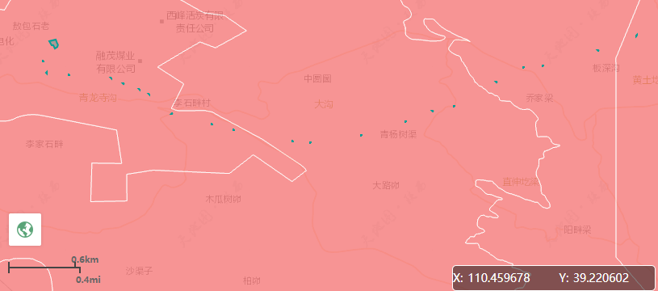  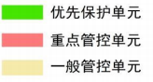  图1-1 空间冲突图  ②“一表”：指的是项目或规划范围涉及的生态环境管控单元准入清单。  项目与生态环境管控单元比对结果见表1-1，与陕西省榆林市生态环境准入清单符合性分析见表1-2。  表1-1 项目与“三线一单”生态环境管控单元对比分析成果表  表1-2 项目与陕西省榆林市生态环境总体准入清单的符合性分析  ③“一说明”：指的是依据“一图”和“一表”结果，论证规划或建设项目符合性的说明。  根据一图一表分析可知，本项目符合环境保护相关法律法规和政策、国家和地方发展规划要求。  综上，本项目建设符合“三线一单”相关要求  3、“多规合一”符合性分析  项目与榆林市“多规合一”符合性分析见表1-4，控制线检测报告见附件。  表1-4 榆林市“多规合一”符合性分析  综上，本项目符合榆林市“多规合一”要求。  4、项目与《榆林市2024年生态环境保护攻坚行动方案》（榆办字〔2024〕26号）的符合性分析  项目与《榆林市2024年生态环境保护攻坚行动方案》（榆办字〔2024〕26号）的符合性分析详见表1-5。  表1-5 项目与《榆林市2024年生态环境保护三十项攻坚行动方案》的符合性分析表  5、项目与《陕西省生态环境厅关于加强光伏风电等沙区开发建设项目环评管理的通知》符合性分析  项目与《陕西省生态环境厅关于加强光伏风电等沙区开发建设项目环评管理的通知》符合性分析见表1-6。  表1-6 项目与《陕西省生态环境厅关于加强光伏风电等沙区开发建设项目环评管理的通知》的符合性分析  6、项目与《榆林市大气污染治理专项行动方案（2023-2027年》符合性分析  项目与《榆林市大气污染治理专项行动方案（2023-2027年）》（榆发[2023]3号）符合性分析见表1-7。  表1-7 项目与《榆林市大气污染治理专项行动方案（2023-2027年》的符合性分析  7、项目与《输变电建设项目环境保护技术要求》（HJ1113-2020）符合性分析  项目与《输变电建设项目环境保护技术要求》（HJ1113-2020）符合性分析见表1-8。  表1-8 项目与《输变电建设项目环境保护技术要求》选址选线符合性情况一览表  8、项目与区域电网规划符合性分析  榆林供电局电网属于相对独立电网，以110kV电压为主网架、以地方电源为支撑、外部电源为补给，北起府谷、经神木、榆林南至绥德、清涧，东起榆林、经横山、靖边西至定边，形成覆盖全市的人字形双回路主力网架，断开外省电源后，按照就近接入的原则分多块与陕西电网相接、部分较小区域与内蒙电网、山西电网相接。正常方式下，榆林110kV电网以外网330kV（220kV）变为电源支撑或补给，以分区、分片供电的小环网或辐射型网络，形成多个独立运行的小网。正常方式下，榆林地电110kV电网以枢纽变为中心，以分区、分片供电为主，形成小环网方式或辐射型供电区，由不同的支撑电源分供电区域。按照接入上级电网划分，将目前榆林地电内各解列运行小网分别命名为“220kV川掌变供电区”、“220kV保德变供电区”、“330kV上郡变供电区”、“330kV麟州变供电区”、“330kV神木变供电区”、“330kV大保当变供电区”、“330kV榆林变供电区”、“330kV龙泉变供电区”、“330kV绥德变供电区”、“330kV统万变供电区”、“330kV定边变供电区”、“330kV盐州变供电区”。  本工程位于330kV上郡供电区，拟将本项目110kV升压站以1回110kV线路接入老高川110kV升压站，通过老高川110kV升压站送至上郡330kV变电站的110千伏线路后并入电网，根据规划，本项目接入不影响现有供电区负荷发展，与榆林电网规划相符。  另外，榆林供电局以榆供电函〔2023〕514号文同意了本项目接入榆林电网。综上所述，本项目符合区域电网规划。
  环境管控单元分类 | 是否涉及 | 面积/长度
  优先保护单元 | 否 | 0平方米
  重点管控单元 | 是 | 5907.61平方米
  一般管控单元 | 否 | 0平方米
  市（区） | 区县 | 环境管控单元名称 | 单元要素属性 | 管控要求分类 | 管控要求 | 本项目情况 | 符合性
  榆林市 | 府谷县 | 府谷县丁家伙盘兰炭产业园 | 大气环境高排放重点管控区、水环境工业污染重点管控区、土地资源重点管控区、府谷县丁家伙盘兰炭产业园 | 空间布局约束 | 大气环境高排放重点管控区：1.严格控制新增《陕西省“两高”项目管理暂行目录》行业项目（民生等项目除外，后续对“两高”范围国家如有新规定的，从其规定）。  水环境工业污染重点管控区：1.充分考虑水环境承载能力和水资源开发利用效率，合理确定产业发展布局、结构和规模。府谷县丁家伙盘兰炭产业园1.区域执行榆林市生态环境总体准入清单中“空间布局约束”准入要求。2.农用地优先保护区执行榆林市生态环境要素分区总体准入清单中“4.2农用地优先保护区”准入要求。3.荒漠化沙化土地优先保护区执行榆林市生态环境要素分区总体准入清单中“4.4荒漠化沙化土地优先保护区”准入要求。4.执行榆林市生态环境要素分区总体准入清单中“5.2大气高排放重点管控区”中“空间布局约束”要求。5.执行榆林市生态环境要素分区总体准入清单中“5.5水环境工业污染重点管控区”中的“空间布局约束”准入要求。6.建设用地污染风险重点管控区执行榆林市生态环境要素分区总体准入清单中“5.8建设用地污染风险重点管控区”中的“空间布局约束”准入要求。7.执行榆林市生态环境要素分区总体准入清单中“5.15工业园区（减污降碳协同管控要求）”中的“空间布局约束”准入要求。 | 本项目不属于《陕西省“两高”项目管理暂行目录》的项目。  运维人员生活污水经化粪池预处理进入一体化处理设备处理后定期清掏用于肥田。 | 符合
   |  |  |  | 污染物排放管控 | 大气环境高排放重点管控区：1.强化大气污染防治设施运行管理，全面提高污染治理能力。2.关注氮氧化物和挥发性有机物的一次排放。在电力、石化、煤化等行业，开展减污降碳协同治理。3.新建“两高”项目需要依据区域环境质量改善目标，制定配套区域污染物削减方案，采取有效的污染物区域削减措施，腾出足够的环境容量。大气污染防治重点区域内采取增加散煤清洁化治理，为工业腾出指标和容量等措施，不得使用高污染燃料作为煤炭减量替代措施。4.推进大气污染深度治理。推进玻璃、金属镁、冶炼等大气污染深度治理，加强自备燃煤机组污染治理设施运行管控，确保按照超低排放运行。严格控制焦化、煤化、水泥、金属冶炼等行业物料储存、输送及生产工艺过程中无组织排放。严禁VOCs废气未经收集处理直接排放。  水环境工业污染重点管控区：1.所有排污单位必须依法实现全面达标排放。集聚区内工业废水必须进行经预处理达到集中处理要求，方可进入污水集中处理设施。2.建设项目所在水环境单元或断面存在污染物超标的，相应污染因子实行等量或减量置换。3.严控高含盐废水排放。府谷县丁家伙盘兰炭产业园1.区域执行榆林市生态环境总体准入清单中“污染物排放管控”准入要求。2.区域执行榆林市生态环境要素分区总体准入清单中“5.2大气高排放重点管控区”中的“污染物排放管控”准入要求。3.执行榆林市生态环境要素分区总体准入清单中“5.5水环境工业污染重点管控区”中的“污染物排放管控”准入要求。4.建设用地污染风险重点管控区执行榆林市生态环境要素分区总体准入清单中“5.8建设用地污染风险重点管控区”中的“污染物排放管控”准入要求。5.执行榆林市生态环境要素分区总体准入清单中“5.15工业园区（减污降碳协同管控要求）”中的“污染物排放管控”准入要求。 | 本项目不属于《陕西省“两高”项目管理暂行目录》的项目。  运维人员生活污水经化粪池预处理进入一体化处理设备处理后定期清掏用于肥田。 | 符合
   |  |  |  | 环境风险防范 | 水环境工业污染重点管控区：1.深入开展重点企业环境风险评估，摸清危险废物产生、贮存、利用和处置情况，推动突发环境事件应急预案编制与修编，严格新（改、扩）建生产有毒有害化学品项目的审批，强化工业园区环境风险管控。2.加强涉水涉重企业和危险化学品输运等环境风险源的系统治理，降低突发环境事故发生水平。府谷县丁家伙盘兰炭产业园1.区域执行榆林市生态环境总体准入清单中的“环境风险防控”准入要求。2.区域执行榆林市生态环境要素分区总体准入清单中“5.5水环境工业污染重点管控区”中的“环境风险防控”准入要求。 | 本项目的废变压油、废铅蓄电池收集后直接交由有资质单位处置。变压器事故状态下产生的变压器油由变压器下设的贮油坑收集后经焊接钢管排油管道进入事故油池 | 符合
   |  |  |  | 资源开发效率要求 | 水环境工业污染重点管控区：1.提高工业用水重复利用率，因地制宜推进区域再生水循环利用。土地资源重点管控区：1.按照布局集中、用地集约、产业集聚、效益集显的原则，重点依托省级以上开发区、县域工业集中区等，推进战略性新兴产业、先进制造业、生产性服务业等产业项目在工业产业区块内集中布局。严格控制在园区外安排新增工业用地。确需在园区外安排重大或有特殊工艺要求工业项目的，须加强科学论证。2.严格用地准入管理。严格执行自然资源开发利用限制和禁止目录、建设用地定额标准和市场准入负面清单。府谷县丁家伙盘兰炭产业园1.区域执行榆林市生态环境总体准入清单中“资源利用效率要求”准入要求。2.土地资源重点管控区执行榆林市生态环境要素分区总体准入清单中“5.12土地资源重点管控区”中的“资源利用效率要求”准入要求。3.执行榆林市生态环境要素分区总体准入清单中“5.15工业园区（减污降碳协同管控要求）”中的“资源利用效率要求”准入要求。 | 本项目施工用水采用罐车从附近村庄拉水后在罐车暂存于施工场地；运营期用水采用罐车从附近村庄拉水后在升压站的一体化综合水泵房暂存。 | 符合
  榆林市 | 府谷县 | 府谷县李家石畔兰炭产业园 | 大气环境高排放重点管控区、水环境工业污染重点管控区、土地资源重点管控区、府谷县李家石畔兰炭产业园 | 空间布局约束 | 大气环境高排放重点管控区：1.严格控制新增《陕西省“两高”项目管理暂行目录》行业项目（民生等项目除外，后续对“两高”范围国家如有新规定的，从其规定）。  水环境工业污染重点管控区：1.充分考虑水环境承载能力和水资源开发利用效率，合理确定产业发展布局、结构和规模。府谷县李家石畔兰炭产业园1.区域执行榆林市生态环境总体准入清单中“空间布局约束”准入要求。2.农用地优先保护区执行榆林市生态环境要素分区总体准入清单中“4.2农用地优先保护区”准入要求。3.荒漠化沙化土地优先保护区执行榆林市生态环境要素分区总体准入清单中“4.4荒漠化沙化土地优先保护区”准入要求。4.执行榆林市生态环境要素分区总体准入清单中“5.2大气高排放重点管控区”中“空间布局约束”要求。5.执行榆林市生态环境要素分区总体准入清单中“5.5水环境工业污染重点管控区”中的“空间布局约束”准入要求。6.建设用地污染风险重点管控区执行榆林市生态环境要素分区总体准入清单中“5.8建设用地污染风险重点管控区”中的“空间布局约束”准入要求。7.执行榆林市生态环境要素分区总体准入清单中“5.15工业园区（减污降碳协同管控要求）”中的“空间布局约束”准入要求。 | 本项目不属于《陕西省“两高”项目管理暂行目录》的项目。  运维人员生活污水经化粪池预处理进入一体化处理设备处理后定期清掏用于肥田。 | 符合
   |  |  |  | 污染物排放管控 | 大气环境高排放重点管控区：1.强化大气污染防治设施运行管理，全面提高污染治理能力。2.关注氮氧化物和挥发性有机物的一次排放。在电力、石化、煤化等行业，开展减污降碳协同治理。3.新建“两高”项目需要依据区域环境质量改善目标，制定配套区域污染物削减方案，采取有效的污染物区域削减措施，腾出足够的环境容量。大气污染防治重点区域内采取增加散煤清洁化治理，为工业腾出指标和容量等措施，不得使用高污染燃料作为煤炭减量替代措施。4.推进大气污染深度治理。推进玻璃、金属镁、冶炼等大气污染深度治理，加强自备燃煤机组污染治理设施运行管控，确保按照超低排放运行。严格控制焦化、煤化、水泥、金属冶炼等行业物料储存、输送及生产工艺过程中无组织排放。严禁VOCs废气未经收集处理直接排放。水环境工业污染重点管控区：1.所有排污单位必须依法实现全面达标排放。集聚区内工业废水必须进行经预处理达到集中处理要求，方可进入污水集中处理设施。2.建设项目所在水环境单元或断面存在污染物超标的，相应污染因子实行等量或减量置换。3.严控高含盐废水排放。府谷县李家石畔兰炭产业园1.区域执行榆林市生态环境总体准入清单中“污染物排放管控”准入要求。2.区域执行榆林市生态环境要素分区总体准入清单中“5.2大气高排放重点管控区”中的“污染物排放管控”准入要求。3.执行榆林市生态环境要素分区总体准入清单中“5.5水环境工业污染重点管控区”中的“污染物排放管控”准入要求。4.建设用地污染风险重点管控区执行榆林市生态环境要素分区总体准入清单中“5.8建设用地污染风险重点管控区”中的“污染物排放管控”准入要求。5.执行榆林市生态环境要素分区总体准入清单中“5.15工业园区（减污降碳协同管控要求）”中的“污染物排放管控”准入要求。 | 本项目不属于《陕西省“两高”项目管理暂行目录》的项目。  运维人员生活污水经化粪池预处理进入一体化处理设备处理后定期清掏用于肥田。 | 符合
   |  |  |  | 环境风险防控 | 水环境工业污染重点管控区：1.深入开展重点企业环境风险评估，摸清危险废物产生、贮存、利用和处置情况，推动突发环境事件应急预案编制与修编，严格新（改、扩）建生产有毒有害化学品项目的审批，强化工业园区环境风险管控。2.加强涉水涉重企业和危险化学品输运等环境风险源的系统治理，降低突发环境事故发生水平。府谷县李家石畔兰炭产业园1.区域执行榆林市生态环境总体准入清单中的“环境风险防控”准入要求。2.区域执行榆林市生态环境要素分区总体准入清单中“5.5水环境工业污染重点管控区”中的“环境风险防控”准入要求。 | 本项目的废变压油、废铅蓄电池收集后直接交由有资质单位处置。变压器事故状态下产生的变压器油由变压器下设的贮油坑收集后经焊接钢管排油管道进入事故油池 | 符合
   |  |  |  | 资源开发效率要求 | 水环境工业污染重点管控区：1.提高工业用水重复利用率，因地制宜推进区域再生水循环利用。土地资源重点管控区：1.按照布局集中、用地集约、产业集聚、效益集显的原则，重点依托省级以上开发区、县域工业集中区等，推进战略性新兴产业、先进制造业、生产性服务业等产业项目在工业产业区块内集中布局。严格控制在园区外安排新增工业用地。确需在园区外安排重大或有特殊工艺要求工业项目的，须加强科学论证。2.严格用地准入管理。严格执行自然资源开发利用限制和禁止目录、建设用地定额标准和市场准入负面清单。府谷县李家石畔兰炭产业园1.区域执行榆林市生态环境总体准入清单中“资源利用效率要求”准入要求。2.土地资源重点管控区执行榆林市生态环境要素分区总体准入清单中“5.12土地资源重点管控区”中的“资源利用效率要求”准入要求。3.执行榆林市生态环境要素分区总体准入清单中“5.15工业园区（减污降碳协同管控要求）”中的“资源利用效率要求”准入要求。 | 本项目施工用水采用罐车从附近村庄拉水后在罐车暂存于施工场地；运营期用水采用罐车从附近村庄拉水后在升压站的一体化综合水泵房暂存。 | 符合
  榆林市 | 府谷县 | 陕西省榆林市府谷县重点管控单元2 | 水环境工业污染重点管控区 | 空间布局约束 | 水环境工业污染重点管控区：1.充分考虑水环境承载能力和水资源开发利用效率，合理确定产业发展布局、结构和规模。 | 本项目不开采地下水 | 符合
   |  |  |  | 污染物排放管控 | 水环境工业污染重点管控区：1.所有排污单位必须依法实现全面达标排放。集聚区内工业废水必须进行经预处理达到集中处理要求，方可进入污水集中处理设施。2.建设项目所在水环境单元或断面存在污染物超标的，相应污染因子实行等量或减量置换。3.严控高含盐废水排放。 | 运维人员生活污水经化粪池预处理进入一体化处理设备处理后定期清掏用于肥田。 | 符合
   |  |  |  | 环境风险防控 | 水环境工业污染重点管控区：1.深入开展重点企业环境风险评估，摸清危险废物产生、贮存、利用和处置情况，推动突发环境事件应急预案编制与修编，严格新（改、扩）建生产有毒有害化学品项目的审批，强化工业园区环境风险管控。2.加强涉水涉重企业和危险化学品输运等环境风险源的系统治理，降低突发环境事故发生水平。 | 本项目的废变压油、废铅蓄电池收集后直接交由有资质单位处置。变压器事故状态下产生的变压器油由变压器下设的贮油坑收集后经焊接钢管排油管道进入事故油池 | 符合
   |  |  |  | 资源开发效率要求 | 水环境工业污染重点管控区：1.提高工业用水重复利用率，因地制宜推进区域再生水循环利用。 | 本项目运营期无工业用水。 | 符合
  控制线名称 | 本项目《榆林市投资项目选址“一张图”控制线检测报告》检测结果 | 符合性
  电磁环境保护区 | 面积0 hm² | 符合
  机场净空区域分析 | 面积0.5908 hm² | 本项目自然地面高程最高为1280m，最高构建筑物为42m高的塔基，最高高程为1322m，低于净空区域要求（府谷机场一区）的1800m。符合
  矿业权现状分析 | 面积0.5908 hm² | 建设单位正在办理相关手续
  林地规划分析 | 林地0.03571hm²，非林地0.0923hm² | 建设单位正在办理相关手续
  文物保护线分析 | 0hm² | 符合
  生态保护红线分析 | 0hm² | 符合
  永久基本农田分析 | 0hm² | 符合
  土地利用现状分析（2021三调） | 耕地面积0.0183hm²，种植园用地0.0064hm²，林地0.0348hm²，草地0.0793hm²，工矿用地面积0.45hm²，交通运输用地0.002hm²， | 建设单位正在办理相关手续
  文件要求 |  | 本项目情况 | 符合性
  四、建筑工地精细化管控行动。 | 将防治扬尘污染费用纳入工程造价，榆林中心城区和各县市区城区及周边所有建筑（道路工程、商砼站）施工必须做到工地周边围挡、物料裸土覆盖、土方开挖（拆迁）湿法作业、路面硬化、出入车辆清洗、渣土车辆密闭运输“六个百分之百”；严格落实车辆出入工地清洗制度，严禁带泥上路，城市市区施工工地禁止现场搅拌混凝土和砂浆，建筑工地场界建设喷淋设施，扬尘视频监控实行联网管理。 | 评价要求建设单位严格按照设计及环评中各项扬尘控制措施进行施工，做到工地周边围挡、物料裸土覆盖、土方开挖湿法作业、路面硬化、出入车辆清洗、渣土车辆密闭运输“六个百分之百"；严格落实车辆出入工地清洗制度，严禁带泥上路，禁止现场搅拌混凝土和砂浆。 | 符合
  内容 | 本项目情况 | 符合性
  在沙化土地范围内从事开发建设活动的，必须事先就该项目可能对当地及相关地区生态产生的影响进行环境影响评价，依法提交环境影响报告；环境影响报告应当包括有关防沙治沙的内容。 | 本项目位于榆林市府谷县老高川镇李家石畔村，属于防沙治沙范围，依法进行了环境影响评价；项目在生态影响措施中针对项目建设施工特点提出了防沙治沙措施 | 符合
  严格落实《中华人民共和国防沙治沙》的相关要求，明确在沙化土地封禁保护区范围内，禁止一切破坏植被的活动。 | 项目选址选线不涉及沙化土地封禁保护区 | 符合
  建设项目开发要强化区域生物多样性保护和水土流失防治，维护生态系统平衡，施工中最大程度减少地表扰动和植被破坏范围，生态系统恢复优先考虑当地建群种，与现有生态系统结构相契合，守好底线，确保生态恢复。 | 项目针对施工期提出了严格的环境保护措施和生态恢复措施，明确了责任主体，施工过程中严格控制施工范围，施工临时用地及时恢复，根据当地生态系统植被类型合理进行生态恢复后对环境影响较小 | 符合
  内容 |  | 本项目情况 | 符合性
  重点任务 （二）强化五大治理工程 | 5.强化扬尘污染防治。落实《榆林市扬尘污染防治条例》，强化建筑工地、裸露土地、城市道路、涉煤企业、运煤专线等扬尘污染管控。施工场地严格执行“六个百分之百”要求，场界扬尘排放超过《施工场界扬尘排放限制》(DB61/1078-2017)的立即停工整改 | 环评要求建设单位落实《榆林市扬尘污染防治条例》，施工期严格执行“六个百分之百”要求。  建设单位严格按照设计及环评中各项扬尘控制措施进行施工，做到工地周边围挡、物料裸土覆盖、土方开挖湿法作业、路面硬化、出入车辆清洗、渣土车辆密闭运输“六个百分之百"；严格落实车辆出入工地清洗制度，严禁带泥上路，禁止现场搅拌混凝土和砂浆。 | 符合
  重点任务 （二）强化五大治理工程 | 7、强化新能源车辆推广。  2025年底前淘汰国三及以下排放标准柴油货车，推进淘汰国一及以下排放标准非道路移动机械;2025年新能源和国六排放标准货车保有量占比40%左右。 | 本项目施工、运输均选用合格非道路移动机械设施及机动车。确保非道路移动机械废气排放能满足《非道路移动机械用柴油排气污染物排放限值及测量方法（中国第三、四阶段）》(GB20891-2014)及修改单要求以及非道路柴油移动机械污染物排放控制技术要》（HJ1014-2020）中的相关要求。 | 符合
  序号 | 《输变电建设项目环境保护技术要求》（HJ1113-2020）中选址选线要求 | 本项目情况 | 符合性
  1 | 输变电建设项目选址选线应符合生态保护红线管控要求，避让自然保护区、饮用水水源保护区等环境敏感区。确实因自然条件等因素限制无法避让自然保护区实验区、饮用水水源二级保护区等环境敏感区的输电线路，应在满足相关法律法规及管理要求的前提下对线路方案进行唯一论证性，并采取无害化方式通过 | 本项目不涉及自然保护区、饮用水水源保护区等环境敏感区。本项目距离最近的生态保护区为线路东侧4km的杜松保护区，不在本项目生态评价范围内。 | 符合
  2 | 变电站工程在选址时应按终期规模综合考虑出线走廊规划，避免进出线进入自然保护区、饮用水水源保护区等环境敏感区 | 本项目进出线不进入自然保护区、饮用水水源保护区等环境敏感区 | 符合
  3 | 户外变电工程及规划架空进出线选址选线时，应关注以居住、医疗卫生、文化教育、科研、行政办公等为主要功能区域，采取综合措施，减少电磁和声环境影响 | 本项目架空线路充分避让居住、医疗卫生、文化教育、科研、行政办公等区域，且采取了完善的环保措施 | 符合
  4 | 同一走廊内的多回输电线路，宜采用同塔多回架设、并行架设等形式，减少新开辟走廊，优化线路走廊间距，降低环境影响 | 本项目采用同塔单回架设形式 | 符合
  5 | 原则上避免在0类声环境功能区建设变电工程 | 本项目升压站不位于0类声环境功能区 | 符合
  6 | 变电工程选址时，应综合考虑减少土地占用、植被砍伐和弃土弃渣等，以减少对生态环境的不利影响 | 本项目升压站选址位于现有空闲的工矿用地，可减少对生态环境的不利影响 | 符合
  7 | 输电线路宜避让集中林区，以减少林木砍伐，保护生态环境 | 本项目占地不涉及集中林区 | 符合
  8 | 进入自然保护区的输电线路，应按照HJ19的要求开展生态现状调查，避让保护对象的集中分布区 | 本项目输电线路避让了居民集中分布区 | 符合

二、建设内容
地理位置 | 项目位于陕西省榆林市府谷县老高川镇李家石畔村，具体地理位置及交通示意见附图1。  项目路径起于拟建的110kV东源升压站，止于已建的110kV老高川升压站，采用单回路架设。
项目组成及规模 | 1、建设背景  府谷县东源太阳能发电有限责任公司老高川镇50MW农光互补光伏电站项目位于府谷县老高川镇李家石畔村，该项目总占地面积474996m²，总装机规模为50MW。该项目已取得环评批复，目前正在建设，尚未进行竣工环保验收。本项目建成后，该项目光伏电站产出的电可通过本项目的东源升压站升压至110kv，再通过本项目送出线路送至110kV老高川升压站再并入榆林电网。该项目环评明确“环评评价范围不包括升压站工程内容”，故本次包括该项目未评价的升压站和新备案的送出线路工程。  本次评价不包括在建的光伏电站项目和已建的110kV老高川升压站。  2、项目组成  本项目主要建设内容包括东源升压站、110kV输电线路。升压站采用1台容量50MVA变压器；送出线路总长8.25km（架空输电线路总长约8.1km，埋地电缆路径约0.15km）。  项目具体建设内容见表2-1。  表2-1 项目主要建设内容  3、主要工程参数  ⑴ 110kV升压站  ① 建设规模  升压站设1台容量50MVA三相三绕组油浸自冷式全密封有载调压升压变压器。并配备安装110kV断路器、隔离开关、电流互感器、母线支架、避雷器、避雷针等。  表2-2 110kV升压站建设规模及参数  ② 无功补偿  本电站35kV母线配置1套动态无功补偿装置，响应时间10ms以内。本电站35kV母线配置一套水冷型SVG，容量为-15Mvar~+15Mvar，该无功补偿装置同时具有滤波功能。  ③ 给排水  根据《行业用水定额》（DB61/T943-2020）中“表42 居民生活”陕北地区农村生活用水定额为65L/（人·d），本项目新增劳动定员为3人，则生活用水量为0.2m³/d（73m³/a），即新鲜用水量为0.2m³/d（73m³/a）。  排水量按用水量的80%考虑，则生活污水产生量为0.16m³/d（58.4m³/a）。  运维人员生活污水经化粪池预处理进入一体化处理设备处理后定期清掏用于肥田。  ④ 主要生产设备  主要设备见表2-3。  表2-3 升压站主要设备清单表  ⑵ 输电线路  ① 线路规模  架空输电线路约8.1km，电缆路径约0.15km。  线路跨越情况见下表。  表2-4 线路穿/跨越情况一览表  ② 导地线型号  架空导线：导线采用单分裂JL/G1A-300/25mm²钢芯铝绞线，电缆采用YJLW03-64/110kV-1×630mm²单芯铜芯交联聚乙烯绝缘皱纹铝护套电力电缆。  地线选型：地线一根1×7-11.4-1270-B（GJ-80）镀锌钢绞线，光缆采用OPGW-24B1-100-90（48芯）光缆。本工程单段采用1×4孔电缆排管。电缆排管断面图见图2-1。  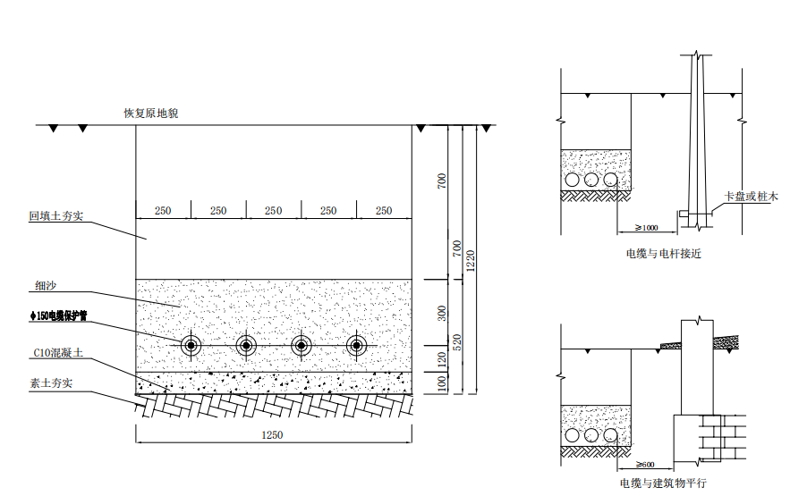  图2-1 电缆敷设示意图  ③杆塔  本项目共新建角钢铁塔22基，塔型基本情况见表2-3。塔型照片见图2-2，详见附图。  表2-5 杆塔一览表  ④事故油池  根据《变电所给水排水设计规程》（DL/T 5143-2002）第6.5.6条的规定“事故油池的贮油池容积应按变电所内油量最大的一台变压器或高压电抗器的60％油量设计”。本工程变电站内采用1台变压器（SZ20-50000/110），该变压器最大油量为24m³，本项目采用“冗余设计”，按一台变压器的100％油量设计事故油池，采用24m³事故油池，优于设计规定要求。  ⑤基础  本项目塔基基础全部采用钢筋混凝土灌注桩基础，基础采用C25混凝土，地脚螺栓保护帽采用C20混凝土。  灌注桩是目前最常见的基础施工方式，灌注桩是一种直接在现场桩位上就地成孔，然后在孔内浇筑混凝土或安放钢筋笼再浇注混凝土而成的桩。具有施工噪音低、振动低、桩端能可靠地进入持力层或嵌入岩层、单桩承载力大、挤土影响小等特点。  塔基基础开挖采用机械开挖的方式，主要机具为挖机、铲车、装载机。塔基基础采用现浇混凝土基础，浇制前先组装模板，每个基础的混凝土一次浇完，随后进行基坑回填，为保证混凝土强度，回填土按要求进行分层夯实，回填土高出地面300mm。
  工程 | 项目组成 |  | 建设内容
  主体工程 | 升压站工程 |  | 主变区：采用1台容量50MVA三相三绕组油浸自冷式全密封有载调压升压变压器（SZ20-50000/110），额定电压比为115±8×1.25%/37kV，接线型式为YN/d11，阻抗电压Ud%=10.5%。主变110kV侧中性点装有带间隙保护的成套接地装置。  升压站总占地面积4500m²。
  主体工程 |  |  | 出线间隔：分别设置有110kV、35kV，110kV和35kV配电装置分别为1回出线和2回出线。
  主体工程 | 输电线路工程 |  | 线路：起于拟建的110kV东源升压站，止于已建的110kV老高川升压站。架空送出线路长8.1km，埋地电缆线路长0.15km。
  主体工程 |  |  | 导线型号：采用单分裂JL/G1A-300/25mm²钢芯铝绞线
  主体工程 |  |  | 杆塔：共建设22座塔基，分别为直线塔6基，耐张塔14基，终端塔2基。每座塔基永久用地面积约32m²，塔基总占地面积约704m²。
  主体工程 |  |  | 电缆型号：YJLW03-64/110kV-1×630mm²单芯铜芯交联聚乙烯绝缘皱纹铝护套电力电缆。
  公用  工程 | 给水 |  | 施工用水采用罐车从附近村庄拉水后在罐车暂存于施工场地；运营期用水采用罐车从附近村庄拉水后在升压站的一体化综合水泵房暂存
  公用  工程 | 供电 |  | 施工用电引自附近的10kV市政电网
  辅助工程 | 防雷 |  | 采用氧化锌避雷器作为限制雷电及操作过电压措施
  辅助工程 | 事故油池 |  | 变压器事故状态下产生的变压器油由变压器下设的贮油坑收集后经焊接钢管排油管道进入事故油池（1座事故油池，钢筋混凝土结构，容积24m³，地基处理为1m厚的3:7灰土）
  环保  工程 | 施工期 | 废气 | 主要是施工扬尘，项目采取四周设置围挡、洒水抑尘、加强车辆运输管理等措施
  环保  工程 | 施工期 | 废水 | 项目施工过程中，废水主要来自塔基基础结构阶段混凝土养护排水，经自然蒸发后基本无余量，不会对周围水环境产生明显影响，施工人员生活废水可利用附近村民旱厕（施工期不设施工营地）
  环保  工程 | 施工期 | 噪声 | 选用低噪声设备、合理安排作业时间、禁止夜间施工等
  环保  工程 | 施工期 | 固废 | 建筑垃圾送建筑垃圾填埋场；生活垃圾通过垃圾桶收集后定期清运至环卫部门指定位置
  环保  工程 | 施工期 | 生态 | 施工时将土方分层开挖，表土层堆存区采取遮盖等措施；严格控制施工范围；临时占地内破坏植被及时恢复，施工道路应及时进行恢复工作，应根据占地性质实行不同的植被恢复措施。
  环保  工程 | 运营期 | 电磁 | 选用低辐射设备，远离居民聚集区，加强运行管理，保证电磁影响符合国家要求
  环保  工程 | 运营期 | 污水 | 运维人员生活污水经化粪池预处理进入一体化处理设备处理后定期清掏用于肥田
  环保  工程 | 运营期 | 噪声 | 选用低噪声设备；同时加强运行管理
  环保  工程 | 运营期 | 生态 | 项目完成后对升压站、临时道路及塔基周围进行植被恢复并定期养护
  环保  工程 | 运营期 | 固废 | 废变压油收集后直接交由有资质单位处置
  环保  工程 | 运营期 | 固废 | 废铅蓄电池产生后直接交由有资质单位处置
  环保  工程 | 运营期 | 固废 | 生活垃圾通过垃圾桶收集后定期清运至环卫部门指定位置
  临时工程 | 塔基施工场地 |  | 塔基施工场地布置在塔基两侧或一侧，每座塔基施工临时用地约32m²，22个塔合计临时占地约704m²。施工场地暂存机械设备和施工。
  临时工程 | 施工便道 |  | 本项目交通较便利，项目施工充分利用现有道路，尽量减少临时道路的建设。新建塔基需要修建临时进场道路约200m，宽度为3m，临时用地面积共计约600m²。施工便道和现有道路相衔接，主要用于施工机械的运输。
  临时工程 | 电缆沟 |  | 长约150m，临时施工宽约4m，合计临时占地约600m²。电缆采用1×4孔电缆排管。
  临时工程 | 牵张场 |  | 本项目采用无人机架设架空线路，不设置牵张场
  序号 | 项目 | 建设规模及参数
  1 | 主变压器 | 1×50MVA（SZ20-50000/110）
  2 | 额定电压比 | 115±8×1.25%/37kV
  3 | 110kV出线 | 单母线分段接线，1回出线
  4 | 35kV出线 | 单母线分段接线，2回出线
  5 | 接线型式/组别 | YN，yn0，d11
  编号 | 设备名称 | 型号及规格 | 单位 | 数量
  1 | 主变压器 | 室外布置，1×50MVA（SZ20-50000/110），，额定电压比为115±8×1.25%/37kV，接线型式为YN/d11，阻抗电压Ud%=10.5%。主变110kV侧中性点装有带间隙保护的成套接地装置。 | 台 | 1
  2 | 110kV配电装置 | 户外GIS设备，110kV设备额定开断电流为选择为40kA，动稳定电流峰值100kA | 套 | 1
  3 | 35KV配电装置 | 35kV配电装置选用KYN61型铠装移开式金属封闭型开关柜，采用真空断路器。设备额定开断电流选择为40.5kA，动稳定电流峰值80kA。 | 套 | 1
  序号 | 名称 | 单位 | 数量 | 措施
  1 | 110kV线路 | 次 | 2 | 跨越
  2 | 35kV线路 | 次 | 1 | 跨越
  3 | 10kV线路 | 次 | 11 | 跨越
  4 | 低压线路 | 次 | 6 | 跨越
  5 | 通信线路 | 次 | 11 | 跨越
  6 | 3级公路 | 次 | 4 | 跨越
  7 | 乡道 | 次 | 2 | 跨越
  序号 | 杆塔名称及代号 | 设计档距 |  | 呼称高(m) | 数量（基） | 单基钢材重量（kg）
  序号 | 杆塔名称及代号 | 水平（m） | 垂直(m) | 呼称高(m) | 数量（基） | 单基钢材重量（kg）
  1 | ZMC5直线塔 | 800 | 1200 | 39 | 2 | 9954.95
  2 | JC1转角塔 | 500 | 800 | 15 | 3 | 4941.84
   |  |  |  | 18 | 3 | 5716.81
   |  |  |  | 24 | 6 | 7205.47
  3 | 1A4XJC1转角塔 | 500 | 800 | 27 | 1 | 7888.78
  4 | 1A4XJCK1转角塔 | 500 | 800 | 36 | 1 | 12879.3
   |  |  |  | 48 | 2 | 17754.9
  5 | JC2转角塔 | 500 | 800 | 24 | 1 | 8276.05
  6 | JC3转角塔 | 500 | 800 | 21 | 1 | 8516.5
  7 | JD电缆终端塔 | 300 | 500 | 18 | 1 | 8064.4
  8 | SJD电缆终端塔 | 300 | 500 | 18 | 1 | 16000.6
  总计 | 全线共用杆塔22基，直线2基、转角、终端塔20基。
总平面及现场布置 | - 工程布局  ⑴ 110kV升压站  升压站总占地面积4500平方米，东西长约52m，南北长86m。升压站电气设备110kV采用户外布置形式、35kV采用户内布置形式，共用一栋单层的综合配电装置楼，站区内设4米宽道路，回车便利。主变压器户外布置靠近综合楼；110kV配电装置采用户外GIS组合电器，出线采用架空形式，构架布置在站区南侧，向西南出线，35kV及10kV配电装置采用户内金属铠装移开式开关柜，开关柜布置于综合配电装置室内。站用变选用油浸站用变，布置于户外。综合配电室布置于站区中间，10kV无功补偿装置采用户外布置，布置于站区中间。升压站的进站大门设在站区的西南侧，进站道路宽4米，与升压站的进站道路相连。站区西侧为一体化综合水泵房，东北侧为污水处理区。府谷县常年主导风向为西南风，污水处理区位于主导风向下风向，位于办公区侧向，布置合理。  本站设计电气平面布置紧凑合理，出线方便，占地面积相对较小，投资相对较低、方便施工。全站总布置按照升压站最终规模设计。  升压站平面布置见附图。  ⑵ 输电线路  送出线路工程自110kV东源升压站间隔电缆出线至1#电缆终端塔，架空后向西南方向走线钻过两路110kV电力线，再向西走线跨过35kV电力线至22#电缆终端塔，再将电缆直埋至110kV老高川变110kV门型构架止，线路全长约8.25km。  2、施工布置  ⑴ 施工组织  牵张场：本项目采用无人机架设架空线路，不设置牵张场。  交通运输：拟建线路沿线有国道及乡村道路，交通条件较好，可充分利用现有道路，部分塔基需修建施工便道约200m。  建筑材料：混凝土、钢材、线材等建筑材料均外购，施工时运至各塔基临时施工场地。  混凝土系统：本项目采用外购商品混凝土，混凝土供应距离适中，满足工程基础浇筑的要求。  机械修配及汽修厂：本项目不设机械修配及汽修厂，汽车及机械修理工作委托当地相关企业承担。  钢材加工区：本项目不设钢材加工区。本项目外购加工好的钢筋可在施工现场直接使用。  用水用电：施工用水采用罐车拉水；施工用电引自附近的10kV市政电网。  施工营地：项目不设施工营地，施工人员在附近村镇租住。  ⑵ 项目占地  ① 永久占地  升压站：建设1座升压站，升压站内占地面积4500m²，升压站可在施工期用于存放施工器材。  塔基：共建设22座塔基，分别为直线塔6基，转角塔14基，终端塔2基。每座塔基永久用地面积约32m²，塔基总占地面积约704m²。  永久占地面积共5204m²。  ②临时施工占地  本项目临时占地包括塔基施工场地、施工便道、地下电缆。暂时无法明确临时施工便道和地下电缆具体用地坐标，环评要求临时占地不得占用生态保护红线。尽量少占用耕地和覆盖度较高的草地。占用林地的依法向林草部门办理相关林草手续，占用耕地的，建设单位向所在地县级政府落实耕地指标，确保实现占补平衡。  本项目各类临时占地如下：  塔基施工场地:塔基施工场地布置在塔基两侧或一侧，每座塔基施工临时用地约32m²，22个塔合计临时占地约704m²。  施工便道:本项目交通较便利，项目施工充分利用现有道路，尽量减少临时道路的建设。新建塔基需要修建临时进场道路约200m，宽度为3m，临时用地面积共计约600m²。  地下电缆管沟:本项目电缆排管长约150m，临时施工宽约4m，合计临时占地约600m²。  临时占地面积共1904m²。  综上，占地面积总计约7108m²。  表2-6 项目占地类型一览表  ⑶ 土石方平衡  根据《中核汇能府谷东源老高川5万千瓦光伏发电项目110kv送出线路工程水土保持方案报告表》可知，本项目挖方全部回填，无弃方量。表土剥离方式主要集中在地表清理、地基开挖。回填工程施工后进行人工踩踏、机械设备夯实或碾压等施工操作，挖方可全部回填。  表2-7 项目土石方平衡一览表
  项目 |  | 占地类型（㎡） |  |  |  | 合计
   |  | 耕地 | 草地 | 林地 | 工矿用地
  永久占地 | 升压站 | 0 | 0 | 0 | 4500 | 4500 | 5204
  永久占地 | 塔基 | 100 | 450 | 154 | 0 | 704 | 5204
  临时占地 | 塔基施工场地 | 100 | 450 | 154 | 0 | 704 | 1904
  临时占地 | 施工便道 | 0 | 600 | 0 | 0 | 600 | 1904
  临时占地 | 地下电缆管沟 | 0 | 600 | 0 | 0 | 600 | 1904
  总占地 |  |  |  |  |  |  | 7108
  项目 | 挖方量（m³） | 填方量（m³） | 调出（m³） | 调入（m³） | 弃土（m³）
  升压站 | 1300 | 2150 | 650 |  | 0
  塔基 | 1300 | 700 |  | 600 | 0
  施工便道 | 120 | 170 | 50 |  | 0
  电缆管沟 | 700 | 600 |  | 100 | 0
  合计 | 3800 | 3800 | 700 | 700 | 0
施工方案 | 1、施工工艺  ① 110kV升压站工程  110kV升压站工程施工期包括施工准备、基础施工、主体工程施工、装修、调试等环节。主要环境影响为土地占用、水土流失和生态环境影响及施工产生的噪声、扬尘、少量施工废水及调试安装产生的安装噪声。  升压站施工期工艺流程及产污环节见图2-5。  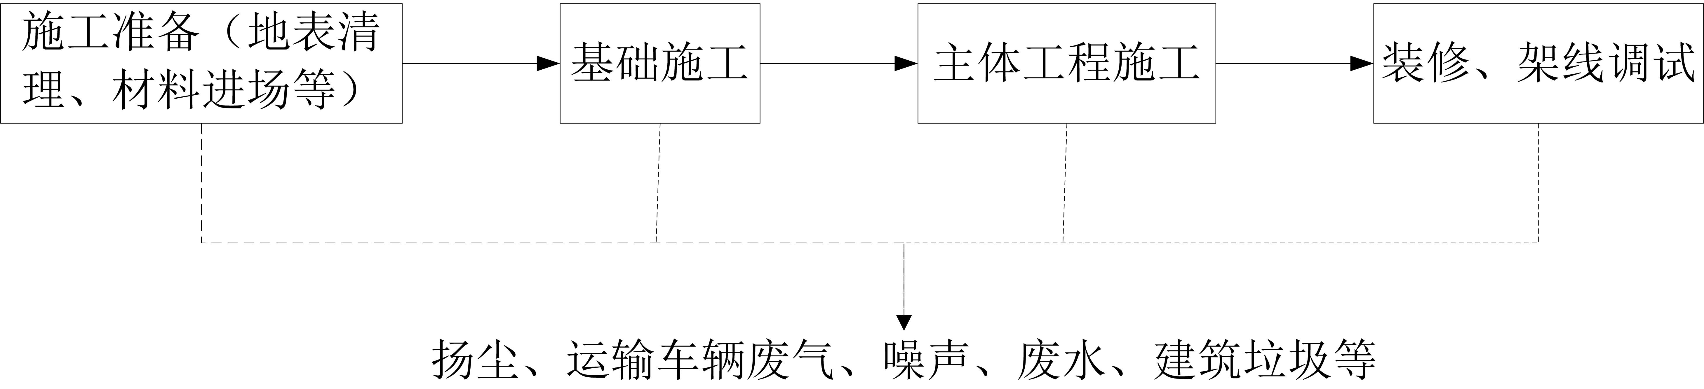  图2-5 110kV升压站施工工艺流程及产污环节示意图  ② 输电线路工程  输电线路施工期主要包括架空线路的施工。架空线路施工内容包括塔基施工、杆塔组立施工和架线施工三个阶段，其中塔基施工场包括表土剥离、基坑开挖、余土堆放回填以及预制混凝土浇筑，铁塔安装施工采用分解组塔的施工方法，架线施工采用张力架线方式，在展放导线过程中，展放导引绳无人机牵引完成。  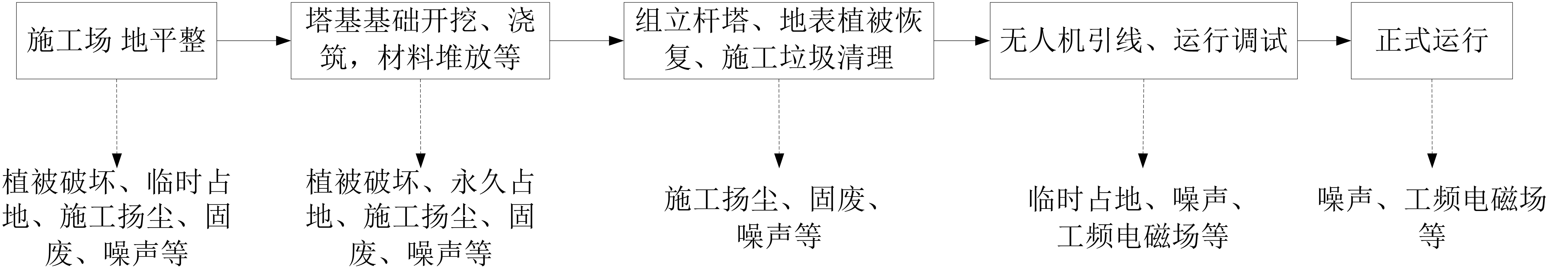  图2-6 架空线路施工工艺流程及产污环节示意图  ③ 电缆沟  本项目电缆沟道施工期包括施工场地平整、电缆沟道开挖、电缆敷设、沟道回填等过程。施工前需对拟建场地进行平整，清理地表植被及其他杂物，随后进行定位放线，再采用机械开挖人工修槽的方法，分层分段开挖电缆沟道，开挖结束后铺设垫层、砌筑电缆沟墙体、浇筑混凝土，安放支架。电缆敷设前需进行清理确保无杂物，再采用人工牵引或卷扬机牵引等方式下放电缆，待电缆测试合格并竣工验收即可运行。施工期主要环境影响为植被破坏、水土流失、施工扬尘、噪声等影响。  电缆线路施工期工艺 流程及产污环节见图6。  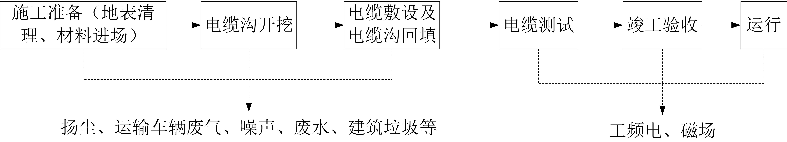  图2-7 电缆沟线路施工工艺流程及产污环节示意图  2、施工时序  本项目110KV输电线路工程全线杆塔组立结束后采用无人机牵引架设引线。110kV升压站工程与输电线路工程同时施工。  3、建设周期  项目施工期约180天，预计开始施工时间为2025年1月，完成时间为2025年6月，各阶段工程完成后立即实施植被恢复措施。
其他 | 运营期工艺流程：  ⑴110kV升压站工程  升压站运行时，变压器铁芯产生电磁噪声，同时冷却风机也产生噪声；断路器、互感器、母线等由于表面场强存在而形成电晕放电，电晕会发出人可听到的噪声。  运行期升压站对环境的影响主要是由主变及电气设备运行产生的工频电场、工频磁场及噪声。运行期输电线路对环境的影响主要是工频电场、工频磁场和噪声。工程运行期工艺流程及产排污环节见图2-8和图2-9。  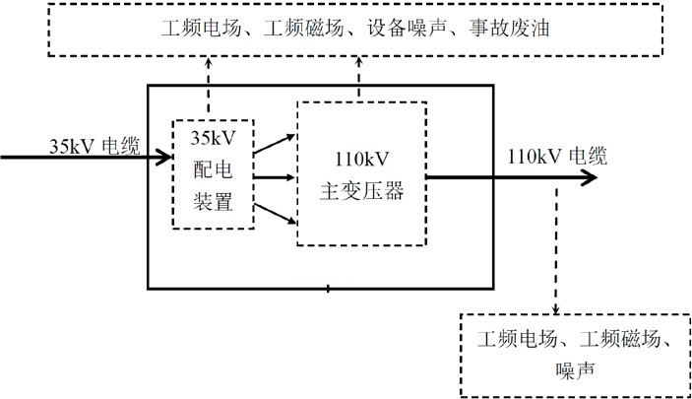  图2-8 110kV升压站运行期工艺流程及产污环节示意图  ⑵输电线路工程  本项目架空线路运行期在电能输送过程中，高压线与周围环境存在电位差，在导线的周围空间存在磁场效应，因此在其附近形成工频磁感应场。此外，110kV架空线路还产生一定的可听噪声，对周围环境产生一定影响。  输电线路  工频电场  工频磁场  噪声  图2-9 输电线路运行期工艺流程及产污环节示意图

三、生态环境现状、保护目标及评价标准
生态环境现状 | 1、环境空气质量现状  （1）环境空气质量达标区判定  根据陕西省生态环境厅办公室于2024年1月19日发布的《环保快报》，府谷县2023年1～12月的空气质量统计结果见表3-1。  表3-1 区域环境空气质量现状评价表  由以上统计结果可知，府谷县PM_{2.5}、PM₁₀、NO₂、SO₂、CO和O₃质量浓度值均满足《环境空气质量标准》（GB3095-2012）二级标准要求。项目所在区域为环境空气质量达标区。  2、电磁环境  ⑴监测时间：中检西北生态技术（陕西）有限公司于2024年11月21日在升压站厂址四周、输出线路7号塔和19号塔旁的敏感目标各设置1个监测点位，共6个监测点位，工频电磁场测量高度为距地1.5m。  ⑵监测因子：工频电场、工频磁场。  ⑶监测频次：各监测点位连续测5次。  ⑷监测点位：见附图11和附图12。  本项目监测结果见表3-2。  表3-2 监测结果一览表  监测结果表明，升压站四周和输出线路7号塔和19号塔旁敏感目标的工频电场强度和工频磁感应强度现状监测值均满足《电磁环境控制限值》（GB8702-2014）表1限值要求。  其他具体内容详见电磁环境影响专题评价内容。  3、声环境  ⑴监测时间：中检西北生态技术（陕西）有限公司于2024年11月21日在升压站厂址四周、输出线路7号塔和19号塔旁敏感目标各设置1个监测点位，共6个监测点位。  ⑵监测因子：连续等效A声级。  ⑶监测点位：见附图11。  本项目监测结果见表3-2。  表3-3 监测结果一览表  监测结果表明，升压站四周和输出线路7号塔和19号塔旁敏感目标的声环境监测值满足《声环境质量标准》（GB3096-2008）中的2类标准。  4、生态环境现状  （1）主体功能区划  本项目位于陕西省榆林市府谷县，根据《陕西省主体功能区规划》，属于国家层面重点开发区域。  （2）生态功能区划  本项目位于陕西省榆林市府谷县，根据《陕西省生态功能区划》，本项目一级区划属于黄土高原农牧生态区；二级区划属于黄土丘陵沟壑水土流失控制生态功能区；三级区划属榆神府黄土梁水蚀风蚀控制区。该区土地沙漠化较敏感，项目在建设过程中应该注重水土流失及区域内的生态环境保护工作。  本项目为输变电建设项目，属于点式间隔开发，并非成片线性大开挖的特点，且施工期采取严格的生态保护措施，尽量减轻水土流失，减少工程建设对沿线植被的破坏和原地貌的扰动，最大限度降低生态影响。根据输变电工程的建设特点，塔基占地只占不征，不改变土地利用性质，且本工程不涉及基本农田，对沿线跨越的草地采取高跨措施，减少对植被的破坏。施工结束后对临时占地和塔基占地及时进行植被恢复。项目已按照要求编制了水土保持方案，制定了水土保持控制目标，采取工程措施、植物措施相结合以控制水土流失量。项目按照环评要求减少施工临时占地，避免对植物的破坏；对临时占地及时恢复，合理绿化，施工迹地进行生态修复后，本项目建设符合生态功能区划。  （3）土地利用现状  根据现场调查，项目占地区域及周边土地现状分类主要为耕地、草地、林地和工矿用地。  （4）植物现状  根据现场调查，项目区以灌草植被为主，包括柠条、荆条、沙蒿等灌木，羊草、长芒草、禾草等草本植物。此外还有少量农业植被，主要是玉米、马铃薯等。项目区域无原始天然林，植被稀少，未发现国家及省级重点保护植物及其重要生境。  （5）动物现状  据现场调查，项目区域野生动物组成比较简单，种类较少。野生动物种类有啮齿类鼠、兔、鸟类中的燕子、麻雀以及昆虫纲中的粪金龟等繁衍极盛。动物主要以蒙古兔（草兔）、达乌尔鼠兔（无尾兔）、麝鼠（水老鼠）等为主。评价区未发现国家级及陕西省级重点保护动物及重要生境。  （6）土壤  项目区土壤主要为风沙土、黄土。风沙土是风沙地区沙性母质上发育的土壤，其分类为流动风沙土，半固定风沙土、固体风沙土、耕种风沙土，广泛分布于风沙、盖沙区和丘陵区的梁面低洼处和背风地上，该类土壤地质为沙土或沙壤，结构松散，透水性强，保水保肥能力差，土壤贫瘠，易遭风蚀、易流动；黄土主要分布在丘陵区的梁峁坡地和川道高阶地上，这类土壤是在马兰黄土母质上经长期耕作熟化、侵蚀、沉积的共同作用下形成的，质地为沙漠-轻土壤，耕作层较疏松，透水透气性好，有一定的养分含量；区域土壤的共同特点是；干旱贫瘠、沙化严重，质地较粗，易受侵蚀，肥力较低。区域气候温带半干旱大陆性气候，地处干草原与森林草原的过渡地带。
  污染物 | 评价指标 | 现状值 | 《环境空气质量标准》（GB3095-2012）二级标准 | 超标倍数 | 达标情况
  SO₂ | 年平均（µg/m³） | 17 | 60 | / | 达标
  NO₂ | 年平均（µg/m³） | 35 | 40 | / | 达标
  PM₁₀ | 年平均（µg/m³） | 67 | 70 | / | 达标
  PM_{2.5} | 年平均（µg/m³） | 30 | 35 | / | 达标
  CO24小时平均 | 24小时平均第95百分位浓度（mg/m³） | 1.4 | 4 | / | 达标
  O₃日最大8小时平均 | 日最大8小时平均第90百分位浓度（µg/m³） | 158 | 160 | / | 达标
  序号 | 监测点位 | 电场强度平均值（V/m） | 磁感应强度平均值（μT） | 相对位置 | 经纬度坐标
  1 | 升压站厂界东 | 0.12 | 0.0067 | 升压站厂界外5m | 110°27′25.41″,39°13′19.67″
  2 | 升压站厂界南 | 0.114 | 0.0061 | 升压站厂界外5m | 110°27′24.52″,39°13′18.52″
  3 | 升压站厂界西 | 0.118 | 0.0056 | 升压站厂界外5m | 110°27′22.99″,39°13′19.17″
  4 | 升压站厂界北 | 0.116 | 0.0057 | 升压站厂界外5m | 110°27′23.52″,39°13′21.42″
  5 | 输出线路7号塔旁李家石畔村 | 0.146 | 0.0068 | 塔基旁最近的敏感点 | 110°28′0.48″,39°13′0.55″
  6 | 输出线路19号塔旁板深沟村 | 0.154 | 0.0058 | 塔基旁最近的敏感点 | 110°30′31.30″,39°13′11.43″
  《电磁环境控制限值》（GB8702-2014）表1限值要求 |  | 4000 | 100 | /
  监测点位 | 昼间dB(A) | 夜间dB(A)
  输出线路7号塔旁李家石畔村 | 48 | 45
  输出线路19号塔旁板深沟村 | 47 | 44
  《声环境质量标准》（GB3096-2008）中的2类标准 | 60 | 50
与项目有关的原有环境污染和生态破坏问题 | 本项目为新建工程，不涉及原有环境污染和生态破坏问题。
生态环境保护目标 | 根据《环境影响评价技术导则 输变电》（HJ24-2020）确定本项目评价范围如下：  升压站：电磁环境影响评价范围为站址四周边界外30m，声环境影响评价范围为站址四周边界外200m，生态评价范围为站址四周边界外500m。  输电线路：电磁环境和声环境影响评价范围均为边导线地面投影外两侧各30m，生态评价范围为输电线两侧300m带状区域。  电缆：电磁环境为电缆管廊两侧边缘各外延5m，不设置声环境影响评价范围，生态评价范围为电缆两侧300m带状区域。  表3-4 本项目各环境因素评价范围  本项目位于陕西省榆林市府谷县老高川镇李家石畔村，本项目生态评价范围内无重点保护文物及珍稀动植物资源、水源地、自然保护区等敏感点。升压站声环境和电磁环境评价范围内无环境敏感目标。输电线路声环境和电磁环境评价范围内有3户李家石畔村散户和1户板深沟村散户。建设单位施工前应与评价范围内居民达成互不影响协议，未取得居民同意前不得施工。  本项目主要环境保护目标见表3-5、表3-6、图3-1、图3-2。  表3-5 升压站环境保护目标及保护级别  表3-6 输电线路环境保护目标及保护级别  图例  送出线路  敏感目标  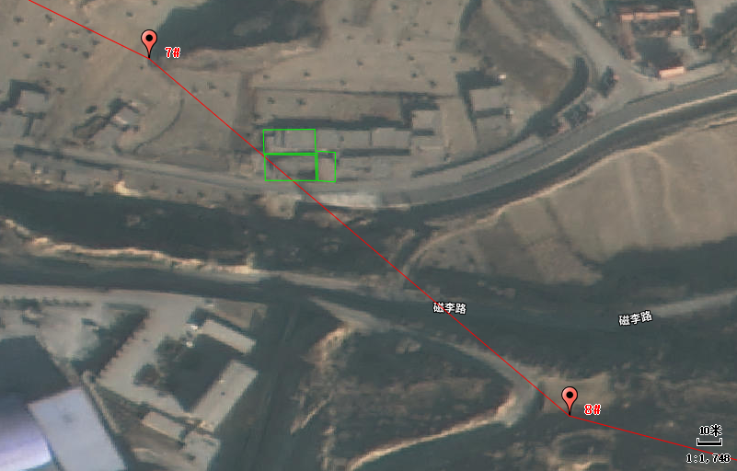图3-1 李家石畔村环境保护目标  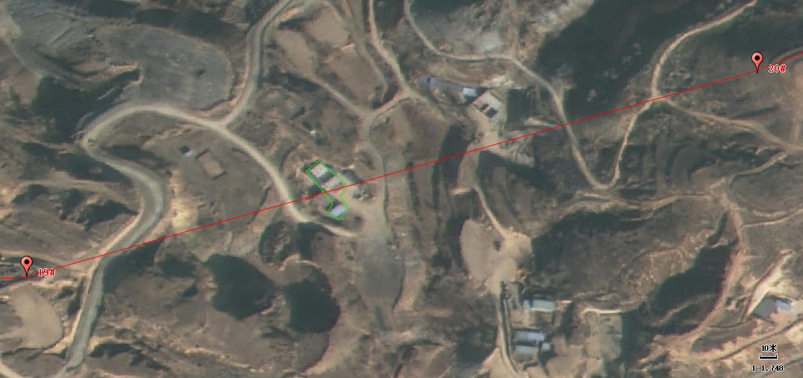  图例  输电线路  敏感目标  图3-2 板深沟村环境保护目标
  环境要素 | 电磁环境 | 声环境 | 生态环境
  升压站 | 站址四周边界外30m | 站址四周边界外200m | 站址四周边界外500m
  输电线路 | 边导线地面投影外两侧各30m | 边导线地面投影外两侧各30m | 输电线两侧300m带状区域
  电缆 | 电缆管廊两侧边缘各外延5m | / | 电缆两侧300m带状区域
  环境要素 | 环境保护目标 | 保护内容 | 环境功能区 | 与建设项目厂界  位置关系
  声环境 | / | 声环境 | 《声环境质量标准》（GB3096-2008）2类标准 | 项目升压站厂界外30m范围内无声环境保护目标
  电磁环境 | / | 工频电场  工频磁场 | 《电磁环境控制限值》（GB8702-2014）表1中限值 | 项目升压站厂界外30m范围内无电磁环境保护目标
  生态环境 | / | 生态评价范围内不涉及公益林、饮用水水源保护区、水功能一级区的保护区和保留区、自然保护区、世界文化和自然遗产地、风景名胜、地质公园、重要湿地、森林公园、重点保护动植物及生态敏感区，但应注意保护耕地和草地，减少水土流失和景观破坏
  环境要素 | 坐标（最近敏感点） |  | 保护对象 |  |  |  | 保护  内容 | 环境  功能区 | 相对边导线的投影水平直线距离 | 距离
  环境要素 | 经度 | 纬度 | 名称 | 建筑物楼层 | 建筑物高度 | 户数
  声环境 | 110.46749 | 39.21624 | 李家石畔村 | 1层 | 3m | 1户 | 声环境 | 《声环境质量标准》（GB3096-2008）2类 | 7、8号塔基间架空线路下方 | 0m
  声环境 | 110.46773 | 39.21633 | 李家石畔村 | 1层 | 3m | 2户 | 声环境 | 《声环境质量标准》（GB3096-2008）2类 | 7、8号塔基架空线路东侧 | 10m
  声环境 | 110.51111 | 39.22051 | 板深沟村 | 1层 | 3m | 1户 | 声环境 | 《声环境质量标准》（GB3096-2008）2类 | 19、20号塔基间架空线路下方 | 0m
  电磁环境 | 110.46749 | 39.21624 | 李家石畔村 | 1层 | 3m | 1户 | 工频电场  工频磁场 | 《电磁环境控制限值》（GB8702-2014）表1中限值 | 7、8号塔基间架空线路下方 | 0m
  电磁环境 | 110.46773 | 39.21633 | 李家石畔村 | 1层 | 3m | 2户 | 工频电场  工频磁场 | 《电磁环境控制限值》（GB8702-2014）表1中限值 | 7、8号塔基架空线路东侧 | 10m
  电磁环境 | 110.51111 | 39.22051 | 板深沟村 | 1层 | 3m | 1户 | 工频电场  工频磁场 | 《电磁环境控制限值》（GB8702-2014）表1中限值 | 19、20号塔基间架空线路下方 | 0m
  生态环境 | 生态评价范围内不涉及公益林、饮用水水源保护区、水功能一级区的保护区和保留区、自然保护区、世界文化和自然遗产地、风景名胜、地质公园、重要湿地、森林公园、重点保护动植物及生态敏感区，但应注意保护耕地和草地，减少水土流失和景观破坏
评价  标准 | 1、环境质量标准  环境质量标准见表3-7。  表3-7 环境质量标准  2、污染物排放标准  项目污染物排放标准见表3-8。  表3-8 项目污染物排放标准
  类别 | 标准名称 | 项目 | 平均时间 | 浓度限值 | 单位
  环境空气 | 《环境空气质量标准》（GB3095-2012）二级标准 | SO₂ | 年平均 | 60 | μg/m³
  环境空气 | 《环境空气质量标准》（GB3095-2012）二级标准 | SO₂ | 24小时平均 | 150 | μg/m³
  环境空气 | 《环境空气质量标准》（GB3095-2012）二级标准 | SO₂ | 1小时平均 | 500 | μg/m³
  环境空气 | 《环境空气质量标准》（GB3095-2012）二级标准 | NO₂ | 年平均 | 40 | μg/m³
  环境空气 | 《环境空气质量标准》（GB3095-2012）二级标准 | NO₂ | 24小时平均 | 80 | μg/m³
  环境空气 | 《环境空气质量标准》（GB3095-2012）二级标准 | NO₂ | 1小时平均 | 200 | μg/m³
  环境空气 | 《环境空气质量标准》（GB3095-2012）二级标准 | PM₁₀ | 年平均 | 70 | μg/m³
  环境空气 | 《环境空气质量标准》（GB3095-2012）二级标准 | PM₁₀ | 24小时平均 | 150 | μg/m³
  环境空气 | 《环境空气质量标准》（GB3095-2012）二级标准 | PM_{2.5} | 年平均 | 35 | μg/m³
  环境空气 | 《环境空气质量标准》（GB3095-2012）二级标准 | PM_{2.5} | 24小时平均 | 75 | μg/m³
  环境空气 | 《环境空气质量标准》（GB3095-2012）二级标准 | O₃ | 日最大8小时平均 | 160 | μg/m³
  环境空气 | 《环境空气质量标准》（GB3095-2012）二级标准 | O₃ | 1小时平均 | 200 | μg/m³
  环境空气 | 《环境空气质量标准》（GB3095-2012）二级标准 | CO | 24小时平均 | 4 | mg/m³
  环境空气 | 《环境空气质量标准》（GB3095-2012）二级标准 | CO | 1小时平均 | 10 | mg/m³
  电磁环境 | 《电磁环境控制限值》（GB8702-2014） | 工频电场  强度 | 公众暴露  控制限值 | 4 | kV/m
  电磁环境 | 《电磁环境控制限值》（GB8702-2014） | 工频磁感应  强度 | 公众暴露  控制限值 | 100 | µT
  声环境 | 《声环境质量标准》（GB3096-2008）2类标准 | 等效连续  A声级 | 昼间 | ≤60 | dB(A)
  声环境 | 《声环境质量标准》（GB3096-2008）2类标准 | 等效连续  A声级 | 夜间 | ≤50 | dB(A)
  类别 | 标准名称 | 标准  等级 | 标准值
  类别 | 标准名称 | 标准  等级 | 指标 | 限值 | 单位
  废气 | 《施工场界扬尘排放限值》（DB61/1078-2017） | 表1 | 土方及地基处理工程 | ≤0.8 | mg/m³
  废气 | 《施工场界扬尘排放限值》（DB61/1078-2017） | 表1 | 基础、主体结构及装饰工程 | ≤0.7 | mg/m³
  废水 | 项目废水不外排
  噪声 | 《建筑施工场界环境噪声排放标准》（GB12523-2011） | 表1 | 昼间 | 70 | dB(A)
  噪声 | 《建筑施工场界环境噪声排放标准》（GB12523-2011） | 表1 | 夜间 | 55 | dB(A)
  噪声 | 《工业企业厂界环境噪声排放标准》（GB12348-2008） | 2类 | 昼间 | 60 | dB(A)
  噪声 | 《工业企业厂界环境噪声排放标准》（GB12348-2008） | 2类 | 夜间 | 50 | dB(A)
  固体废物 | 一般工业固废执行《一般工业固体废物贮存和填埋污染控制标准》（GB18599-2020） | / | 按相关要求执行
  固体废物 | 危险废物执行《危险废物贮存污染控制标准》（GB18597-2023） | / | 按相关要求执行
  固体废物 | 生活垃圾《生活垃圾填埋场污染控制标准》（GB16889-2024） | / | 按相关要求执行
  电磁 | 《电磁环境控制限值》（GB8702-2014） | 表1 | 工频电场强度 | 4 | kV/m
  电磁 | 《电磁环境控制限值》（GB8702-2014） | 表1 | 工频磁感应强度 | 100 | µT
其他 | 本工程属于输变电工程，电压等级110kV，无废气废水排放，无需申请总量控制指标。

四、生态环境影响分析
施工期生态环境影响分析 | 1、废气  （1）施工扬尘  ①升压站施工扬尘  升压站施工扬尘主要是建筑材料如水泥、砂、石子和工程土石方等在装卸、运输、堆放过程中，因风力作用产生的扬尘；场地平整、压实、回填取土等工程施工产生的扬尘；运输车辆往来造成的地面扬尘；施工固废在其堆放和清运过程中产生的扬尘，现有废弃建筑物拆除的扬尘。据类比监测资料，施工场地扬尘一般在2.5mg/m³，场地下风向20m施工扬尘达到1.2mg/m³；施工扬尘影响主要在下风向距离200m范围内，超标范围一般在下风向100m范围内，本项目距离距离较远且最近的居民散户位于侧上风向，下风向100m范围内无居民。本项目项目施工过程中采取定时向施工场地和运输道路喷洒水，风力超过4级时停止施工，及时处置堆土弃渣。车辆运输限载限速，用篷布遮盖，将施工扬尘减小到最低限度。  ②输电线路施工扬尘  输电线路施工扬尘主要来自于塔基基础处理及回填阶段，包括开挖、回填土方等过程形成裸露地面，使各种沉降在地表上的气溶胶粒子等成为扬尘的天然来源，在进行施工建设时极易形成扬尘颗粒物并进入大气环境中，对周围环境空气质量造成影响。施工扬尘粒径较大、沉降快，一般影响范围较小。  ③道路扬尘  物料运输过程中车辆沿途洒落于道路上的沙、土、灰、渣和建筑垃圾，以及沉积在道路上其它排放源排放的颗粒物，经来往车辆碾压后也会导致粒径较小的颗粒物进入空气，形成二次扬尘。施工便道如不及时采取路面硬化等措施，在施工物料运输过程会造成路面沉积颗粒物反复扬起、沉降，极易造成新的污染。在同样路面清洁程度条件下，车速越快，扬尘量越大；而在同样车速情况下，路面越脏，则扬尘量更大。因此对出入施工场地车辆进行冲洗、限速行驶及保持路面清洁是减少和防止汽车扬尘的有效手段。施工过程中，车辆运输散体材料和废弃物时，必须密闭，避免沿途漏撒；加强材料转运与使用的管理，合理装卸、规范操作。  项目施工期严格按照《陕西省建筑施工扬尘治理行动方案》、《榆林市2024年生态环境保护三十项攻坚行动方案》（榆办字〔2024〕26号）等相关要求，强化施工期环境监督管理，提高全员环保意识，加强环保宣传和教育，制定合理的施工计划，可有效降低施工扬尘排放量，对周边环境空气质量影响较小。  （2）施工机械、运输车辆废气  施工机械燃油排放的污染物主要为CO、NOx等。施工期各种机械尾气属于无组织污染源，扩散浓度受其他影响因素较多，时间和空间分布较为零散。车辆尾气所含的污染物主要有SO₂、NOx等。污染源多为无组织排放，源分散，流动性较大，排放特征与面源相似，但总体的排放量不大。工程施工中在加强施工车辆运行管理及维护保养的情况下，可减少尾气排放对环境的影响。  2、废水  项目施工期产生的废水主要为施工人员生活污水和施工废水。  （1）施工人员生活污水影响分析  本工程不设施工营地，采用就近租用村庄中民房并利用沿线附近劳动力，生活设施依托沿线民房，盥洗废水产生量较小，对周边水环境影响较小。  （2）施工废水影响分析  升压站施工过程中废水主要为施工机械与运输车辆冲洗废水。环评要求在施工区设置1个沉淀池用于处理冲洗废水，冲洗废水经沉淀处理后用于洒水降尘，不外排。  输电线路施工过程中废水主要来自塔基基础结构阶段混凝土养护排水，经自然蒸发后基本无余量，不会对周围水环境产生明显影响。  综上所述，项目施工期对水环境影响较小。  3、噪声  项目在建设期主要噪声源有推土机、吊车、夯实机等，这些施工设备运行时会产生较高的噪声，声级一般在85-90dB(A)。  施工过程中通过采用低噪声施工设备，控制噪声源强，加强施工管理，文明施工，错开高噪声设备使用时间，本项目无夜间施工，可进一步降低施工噪声影响。通过采取以上噪声污染措施，以确保施工噪声满足《建筑施工厂界环境噪声排放标准》（GB12523-2011）中的限值要求。  4、固体废物  施工期固体废物主要为生活垃圾，也有拆除及施工过程产生的少量建筑垃圾。本工程不设施工营地，施工人员租住在周边城镇、村庄；生活垃圾利用周边现有生活垃圾收运设施处理，统一纳入当地垃圾清运系统。施工过程中的少量建筑垃圾送建筑垃圾填埋场。通过采取上述措施后，施工固废对环境影响较小。  5、生态  本项目施工期对生态环境影响主要为土地占用、植被破坏、水土流失以及对野生动物的影响。  （1）土地占用的影响  本项目占地包括永久占地和临时占地两部分，总占地面积约7108m²，其中永久占地面积5204m²，临时占地面积1904m²。  永久占地主要为升压站、塔基占地，占地类型主要为耕地、草地、林地和工矿用地，不占用基本农田。永久占地将彻底改变原土地的利用性质，但永久占地面积相对较小。新增单个塔基的占地面积较小，且塔基实际占地仅限于4个支撑脚，施工结束后塔基中间部分仍可恢复为植被，总体而言对区域土地利用变化格局影响较小。  临时占地主要为塔基施工场地、施工便道、电缆管沟，临时占地将短暂改变原有土地的利用方式，使部分植被和土壤遭到短期破坏，导致生产力下降和生物量损失，但这种影响是短暂的、可逆的，施工结束后通过植被恢复等措施可以恢复土地利用现状，对区域土地利用结构影响较小。  （2）对植被的影响  项目建设对植物的直接影响主要来自升压站、输电线路、电缆管沟及临时进场道路的建设活动。施工过程中开挖等工程活动将剥离、清理及占压占地范围内原有植被，施工人员的践踏、施工车辆和机具的碾压也将造成原有植被受到不同程度的破坏甚至死亡。根据现场调查，线路沿线主要是耕地、草地，草地主要有沙蒿、冰草、佛子茅等，均为榆林地区常见植被。  项目施工建设时土地开挖作业时采取分层开挖、分层堆放、分层回填的方式。项目建成后，对架空线路塔基处和临时施工用地及时进行绿化处理，景观上做到与周围环境相协调。塔基开挖土方就地回填后进行土地整治，恢复其原有土地功能，有利于与周围生态环境相融合。  综上所述，施工对上下土层的扰动，对植被的恢复可能会产生一定的影响，但由于影响范围小，对土壤表层结构影响较小；本工程施工期在采取一定的保护措施后，线路施工对植被的损坏极其有限，项目区域植被品种单一，且线路经过处无珍稀濒危植物，施工期不会对植物多样性造成影响，因此施工对地表植被影响较小。  （3）对水土流失及防风固沙的影响  本项目位于陕西省水土流失重点治理区，项目区水土流失类型主要以风力侵蚀为主，兼有水力侵蚀。项目区土壤主要以风沙土为主，风沙土是土壤发育的初始阶段，成土过程微弱，本工程建设中，由于塔基、线路等工程的施工活动，将破坏原地貌，导致土壤结构破坏，降低了表层土壤的抗蚀性，将造成一定的水土流失，因此需要对这些因素引起的水土流失有针对性地预防和治理。  本项目升压站工程针对水土流失采取的生态措施如下：表土剥离及回覆、临时苫盖、合理安排施工时间、临时排水沟、沉砂池、盖板式排水沟、绿化工程、下凹式整地。  本项目升压站工程针对水土流失采取的生态措施如下：表土剥离及回覆、临时苫盖、合理安排施工时间、绿化工程。  项目施工期对生态的影响行为均是短暂的，通过采用合理的施工方式，加强施工管理，落实植被恢复工程等措施，可以有效降低施工对生态的影响。施工结束后，随着水土保持方案的实施，植被的恢复，地表结皮的发育，地表微团粒结构及微生物活动更加旺盛，有机质和养分含量也将有所增加，抗蚀能力将提高。使本项目的建设对生态环境的影响控制在可接受的范围。  （4）对野生动物的影响  施工机械噪声是影响野生动物的主要因素，各种施工机械均可能产生较强的噪声。虽然这些施工机械属非连续性间歇排放，但由于噪声源相对集中，且多为裸露声源，故其有一定辐射范围。预计在施工期，本区的野生动物都将产生规避反应，远离这一地区，特别是鸟类，其栖息和繁殖环境需要相对的安静。根据现场踏勘及当地居民反映，项目区主要野生鸟类为麻雀、乌鸦等常见鸟类，区域内未发现较为珍稀的野生鸟类。因此，本项目的建设对国家保护鸟类的迁徙路线和栖息环境不会产生太大干扰。据调查，本区无大型野生动物，哺乳动物主要是鼠、兔等小型动物，迁移能力较强，施工期这些动物可以向周边相似生境迁移，施工结束后，随着植被等恢复，动物的生境也将得到恢复。因此，施工期对野生动物的影响较小。
运营期生态环境影响分析 | 1、电磁  升压站、输电线路在运行中由于电压等级较高，带电结构中存在大量的电荷，因此会在周围产生一定强度的工频电场，同时由于电流的存在，在带电结构周围会产生交变的工频磁场。通过预测可知，本项目在认真落实电磁环境保护措施后，产生的工频电场、工频磁场对周围环境影响很小，投入运行后对周围环境的影响能够满足相应评价标准要求。  按照《环境影响评价技术导则 输变电》（HJ24-2020）的要求，本项目升压站和输电线路均为二级评价，电缆为三级评价。变电站电磁环境影响评价采用类比预测的方式，输电线路电磁环境影响评价采用模式预测的方式，电缆采用定性分析的方式评价。（详见电磁环境影响评价专题）。  2、噪声  按照《环境影响评价技术导则 输变电》（HJ24-2020）的要求，升压站噪声环境影响评价采用模式预测的方式，输电线路噪声环境影响评价采用类比监测的方式。  ①升压站  升压站的噪声主要是高压电器设备运行时所产生的电磁噪声，以中低频噪声为主，采取选用低噪设备，设置基础减震，加强运行管理后，其噪声声压级一般≤65dB(A)，评价噪声源强以65dB（A）计，项目噪声源强见表4-1。  表4-1 噪声源强一览表  （1） 预测模式  运用几何衰减点源预测模式（声级衰减只考虑距离衰减）预测本项目建成运行后，各设备噪声对场界的影响程度。  （2） 点声源的几何发散衰减模式  $$L_{A}\left(r\right)=L_{A}\left(r_{0}\right)−\text{20}\text{lg}\frac{r}{r_{0}}$$  式中：$r_{0}$—参考位置距离声源的距离，m；  $r$—预测点距离声源的距离，m；  $L_{A}\left(r\right)$—距离声源$r$处的A声级，dB（A）；  $L_{A}\left(r_{0}\right)$—参考位置$r_{0}$处的A声级，dB（A）。  （3） 预测结果  表4-2 噪声预测结果表  由预测结果可知，升压站主变压器对场界噪声的贡献值最大为37dB（A）（东厂界和西厂界），符合《工业企业厂界环境噪声排放标准》（GB12348-2008）中2类标准。  ②输送线路  本项目电缆线路均为地埋式，输电线路环境影响主要为架空线路。根据《环境影响评价技术导则 输变电》（HJ24-2020）第4.7.3条规定，地下电缆线路可不进行声环境影响评价，架空线路的噪声预测可采取类比监测的方式，本次采用类比监测的方式对架空线路进行预测评价。  （1）类比对象选择  输送线路噪声主要为带电流的导线发，其在异常天气下噪声回增大。本项目类比采用已验收并正常运行的陕能榆阳小壕兔一期100MW风电项目竣工环境保护验收调查报告表监测数据，类比线路与本工程线路距离较近，电压等级相同，出线方式相同，架线型式相同，基础型式相同，架线相似，气候环境相近，相似度较高，具有类比可行性，比较情况见表4-3。  表4-3 输电线路类比工程与评价工程对比表  （2）类比监测时间、气象条件  表4-4 类比工程监测时间及气象条件  （3）类比监测结果  监测结果见下表。  表4-5 类比项目噪声监测结果  类比监测结果表明，沿线昼间噪声值为43～58dB(A)，夜间噪声值为40～49dB(A)，满足《声环境质量标准》（GB3096-2008）中2类标准。  （4）声环境保护目标处预测结果  本工程取上文中类比监测结果的平均值作为线路运行时的噪声贡献值，对本工程声环境保护目标处噪声值进行预测，预测结果见表4-6。  表4-6 类比项目噪声监测结果  根据预测结果可知，项目运营期李家石畔村和板深沟村处昼夜噪声预测值均满足《声环境质量标准》（GB3096-2008）中2类标准要求，对周围声环境保护目标影响较小。  3、废水  本项目运维人员生活污水经化粪池预处理进入一体化处理设备处理后定期清掏用于肥田。  该一体化密闭处理设备处理规模为1m³/d，本项目生活污水产生量为0.16m³/d，处理规模可满足本项目需求。  本项目无生产废水，生活污水的BOD₅/COD、BOD₅/TN指标比较理想，适合生物处理，处理工艺为化粪池+调节池+AO生化池+二沉池。化粪池主要是利用沉淀和厌氧发酵的原理，去除生活污水中SS的处理设施。调节池主要是通过调节不同进水量、不同进水水质来调节后续处理负荷。AO生化池主要是脱氮除磷去碳，脱氮主要是在亚硝酸菌、硝化菌、反硝化菌等微生物的作用下将氨氮转化为硝酸盐、亚硝酸盐，再转化为氮气；除磷主要是依靠聚磷菌在好氧阶段吸收的磷多于厌氧阶段释放的磷；去碳主要是依靠各类微生物生长繁殖吸收含碳物质。二沉池是沉淀生化后的污水来降低SS和COD等。该处理工艺可满足本项目需求。  综上所述，本项目生活污水量较小，污水处理设施的规模和工艺可满足需求，处理后水肥田不外排，对环境影响较小。  4、生态  本项目运营期检修通过绳索、抱杆、滑轮等工具进行高空作业，均无需重新开挖土地，扰动地表，不会对周围生态环境产生不利影响。  升压站内和输电线路旁充分结合地形进行立体绿化，充分利用建筑物间的空地及道路两侧进行平面绿化，用绿地将各区域有机结合起来。通过对施工期种植的各种乔木、灌木、丛植、草坪、花坛等补种和养护可保持施工期生态环境措施的有效性。  5、环境风险  本项目主要环境风险为变压器油泄露引起的次生环境污染。本项目通过加强运营期管理科从源头降低环境风险发生的可能性。当变压器发生事故时，产生的变压器油由变压器下设的贮油坑收集后经焊接钢管排油管道进入事故油池，事故油池采用“冗余设计”，按一台变压器的100％油量设计，采用24m³事故油池，优于《变电所给水排水设计规程》（DL/T 5143-2002）第6.5.6条的规定“事故油池的贮油池容积应按变电所内油量最大的一台变压器或高压电抗器的60％油量设计”，可进一步加强环境风险的防控措施。本项目环境风险可防可控。
  噪声源位置 |  |  |  |  | 声源名称 | 数量  (台) | 噪声源强dB(A) | 参考  距离 | 排放  规律 | 备注
  升压站 | 距场界距离（m） |  |  |  | 主变压器 | 1 | 65 | 1m | 连续 | 室外
  升压站 | 东 | 南 | 西 | 北
  升压站 | 25 | 45 | 25 | 45
  噪声值dB(A) | 东场界 |  | 南场界 |  | 西场界 |  | 北场界
  噪声值dB(A) | 昼间 | 夜间 | 昼间 | 夜间 | 昼间 | 夜间 | 昼间 | 夜间
  贡献值 | 37 | 37 | 32 | 32 | 37 | 37 | 32 | 32
  评价标准 | 昼间：60dB（A） 夜间：50dB（A）
  类比条件 | 类比工程 | 评价工程 | 可类比性
  电压等级 | 110kV | 110kV | 电压等级相同
  架空方式 | 单回架空 | 单回架空 | 架空回数相同
  线路长度 | 架空线路11.8km，电缆0.2km | 架空线路8.1km，电缆0.15km | 本项目架空线路和电缆略短，产生的噪声更低
  气候环境 | 榆林市 | 榆林市 | 位置距离较近，气候差异较小，因天气原因噪声的电晕产生的噪声相近
  塔基 | 共33基 | 共22基 | 本项目塔基数量较少，产生的噪声更低
  杆塔导线最低对地高度 | 15m | 18m | 导线最低对地高度略高，产生的噪声更低
  导线型号 | 单分裂，JL/G1A-400/35mm²型钢芯铝绞线 | 单分裂，JL/G1A-300/25mm²型钢芯铝绞线 | 导线型号相似，导线直径更细，产生的噪声更低
  电缆型号 | YJLW03-64/110kV-1×800mm² | YJLW03-64/110kV-1×630mm² | 电缆型号相似，电缆直径更细，产生的噪声更低
  地线光缆型号 | 48芯OPGW复合光缆 | 48芯OPGW复合光缆 | 地线光缆型号相似
  建设性质 | 新建 | 新建 | 建设性质相同
  监测报告 | 《陕能榆阳小壕兔一期100MW风电项目送出工程竣工环境保护验收调查报告表》
  监测日期 | 2020年8月22日
  监测单位 | 陕西中测检测科技股份有限公司
  气象条件 | 阴，风速2.2m/s，环境温度：20.6℃，相对湿度60.2%
  运行工况 | 有功44.26（MW）；无功1.89（MVar）；电流230  （A）；电压（kV）115.5
  监测仪器名称、型号 | HS5660C精密噪声频谱分析仪(YO02807)
  校准仪器、编号 | AWA6221B(YQ02901)
  校准日期 | 2020年8月22日
  仪器校准值 | 测量前/后:93.9/94.0dB(A)
  序号 | 监测点位 | 昼间（Leq）dB（A） | 夜间（Leq）dB（A）
  1# | 送出线路起点 | 58 | 49
  2# | 送出线路中点 | 55 | 48
  3# | 送出线路终点 | 43 | 40
  《声环境质量标准》（GB3096-2008）中的2类标准 |  | 60 | 50
  保护目标 |  | 贡献值 | 背景值 | 预测值 | 标准限值 | 是否达标
  李家石畔村 | 昼间（Leq）dB（A） | 52 | 48 | 53.4 | 60 | 达标
  李家石畔村 | 夜间（Leq）dB（A） | 45.6 | 45 | 48.3 | 50 | 达标
  板深沟村 | 昼间（Leq）dB（A） | 52 | 47 | 53.2 | 60 | 达标
  板深沟村 | 夜间（Leq）dB（A） | 45.6 | 44 | 47.8 | 50 | 达标
选址  选线  环境  合理  性分  析 | 为确保本项目选线最优，榆林市长江送变电工程有限责任公司对本项目选线进行了比选，制定了二种设计方案，分别介绍如下：  1）方案一（本次拟选用方案）  新建东源升压站-老高川变线路工程，从110kV东源升压站间隔电缆出线至1#电缆终端塔，架空后向西南方向走线钻过两路110kV电力线，在向东走线跨过房屋（李家石畔村）及35kV电力线，至22#电缆终端塔，在将电缆直埋至110kV老高川变110kV门型构架止。  本方案线路全长为8.25km（架空长度为8.1km，电缆长度为0.15km），新建铁塔共22基，其中直塔6基，转角塔14基，终端塔2基（电缆终端塔1基）。  2）方案二  线路从110kV老高川变110kV间隔电缆出线至1#电缆终端塔，沿围墙直埋至电缆终端塔，线路架空后向东走线，钻越2次110kV电路线后向东折至青龙寺村，再向东走线后转至110kV东源升压站。  本方案线路全长8.65km（架空长度约8.5km，电缆长度约0.15km），新建铁塔共26基，其中直塔11基，转角塔13基，终端塔2基（电缆终端塔1基）。  路径比选方案见表4-7。  表4-7 路径比选方案一览表  综上所述，考虑到方案一线路较短、塔基较少、占地和林木砍伐较少、重要交叉跨越较少、投资较少、对人群影响小等优势，本项目选用方案一。  项目与《输变电建设项目环境保护技术要求》（HJ1113-2020）中选址选线符合性见表4-6。  表4-6 项目与《输变电建设项目环境保护技术要求》选址选线符合性情况一览表  根据实地考察及与设计单位沟通可知，本项目升压站站址和输电线路沿线主要有耕地、草地、林地、工矿用地等。本工程路径较短，且线路走廊相对空旷，避让了居民集中分布区。  根据预测结果可知，本项目输电线路运行期工频电场和工频磁感应强度均满足《电磁环境控制限值》（GB8702-2014）中规定的标准限值要求。项目的建设严格按照《输变电建设项目环境保护技术要求》（HJ1113-2020）中相关要求执行。  本项目已取得榆林供电局出具的《关于府谷东源50MW光伏电站项目接入榆林电网的复函》（榆供电函[2018]57号）、榆林市行政审批服务局出具的《关于中核汇能府谷东源老高川5万千瓦光伏发电项目110kv送出线路工程核准的批复》（榆政审批投资发〔2024〕54号）。  综上所述，从方案实施的可行性以及环境影响角度分析，项目选址选线合理。
  项目 | 方案一 | 方案二 | 方案比较
  供电可靠性 | 可靠性较好 | 可靠性好 | 方案一较方案二可靠性好
  线路长度（km） | 0.15（电缆）+8.1（架空） | 0.15（电缆）+8.5（架空） | 方案一长度短
  使用杆塔数量 | 单回路铁塔22基 | 单回路铁塔26基 | 方案一使用杆塔较少
  检修难度 | 检修难度小 | 检修难度较小 | 方案一检修难度较方案二小
  运行安全 | 运行安全隐患小 | 运行安全隐患较小 | 方案一较方案二安全隐患小
  输电通道占用 | 较少 | 较少 | 一样
  杆塔位征地 | 较少 | 较多 | 方案一杆塔位征地少
  重要交叉跨越 | 较少 | 较多 | 方案一较方案二交叉跨越较少
  林木砍伐 | 约160棵 | 约200棵 | 方案一较方案二交叉跨越较少
  交通运输 | 方便 | 方便 | 交通运输情况无差异
  投资 | 小 | 较小 | 方案一投资小
  对人群影响 | 小 | 较小 | 方案一对居民影响小
  序号 | 《输变电建设项目环境保护技术要求》（HJ1113-2020）中选址选线要求 | 本项目情况 | 符合性
  1 | 输变电建设项目选址选线应符合生态保护红线管控要求，避让自然保护区、饮用水水源保护区等环境敏感区。确实因自然条件等因素限制无法避让自然保护区实验区、饮用水水源二级保护区等环境敏感区的输电线路，应在满足相关法律法规及管理要求的前提下对线路方案进行唯一论证性，并采取无害化方式通过 | 本项目不涉及自然保护区、饮用水水源保护区等环境敏感区。本项目距离最近的生态保护区为线路东侧4km的杜松保护区，不在本项目生态评价范围内。 | 符合
  2 | 升压站工程在选址时应按终期规模综合考虑出线走廊规划，避免进出线进入自然保护区、饮用水水源保护区等环境敏感区 | 本项目进出线不进入自然保护区、饮用水水源保护区等环境敏感区 | 符合
  3 | 户外变电工程及规划架空进出线选址选线时，应关注以居住、医疗卫生、文化教育、科研、行政办公等为主要功能区域，采取综合措施，减少电磁和声环境影响 | 本项目架空线路充分避让居住、医疗卫生、文化教育、科研、行政办公等区域，且采取了完善的环保措施 | 符合
  4 | 同一走廊内的多回输电线路，宜采用同塔多回架设、并行架设等形式，减少新开辟走廊，优化线路走廊间距，降低环境影响 | 本项目采用同塔单回架设形式 | 符合
  5 | 原则上避免在0类声环境功能区建设变电工程 | 本项目升压站不位于0类声环境功能区 | 符合
  6 | 变电工程选址时，应综合考虑减少土地占用、植被砍伐和弃土弃渣等，以减少对生态环境的不利影响 | 本项目升压站选址位于现有空闲的工矿用地，可减少对生态环境的不利影响 | 符合
  7 | 输电线路宜避让集中林区，以减少林木砍伐，保护生态环境 | 本项目占地不涉及集中林区 | 符合
  8 | 进入自然保护区的输电线路，应按照HJ19的要求开展生态现状调查，避让保护对象的集中分布区 | 本项目输电线路避让了居民集中分布区 | 符合

五、主要生态环境保护措施
施工期生态环境保护措施 | 1、生态影响保护措施  为了保护生态环境，最大限度地减少施工作业对生态环境的影响，确保将生态环境影响降到最低程度，制定并执行切实可行的施工期生态环境减缓措施尤为重要。施工期主要生态保护措施包括：  （1）工程占地保护措施  ①加强对管理人员和施工人员的环保教育，提高其生态环保意识；  ②严禁在占地范围外随意开挖破坏地表，减少土壤扰动；  ③施工主要占用耕地、草地、林地和工矿用地，开挖作业时采取分层开挖、分层堆放、分层回填的方式，做好挖方土存放和回填利用。耕地应做好占补平衡；  ④施工临时道路应尽可能利用现有道路，新建道路应严格控制道路宽度，以减少临时工程对生态环境的影响；  ⑤选择合理区域堆放土石方，对临时堆放区域加盖苫布；  ⑥因地制宜合理选择塔基基础，控制导线高度设计，减少林木砍伐和土石方开挖，保护生态环境；  ⑦建设项目临时占地，因地制宜进行土地功能恢复设计；  ⑧施工现场使用带油料的机械器具，应采取防止跑、冒、滴、漏，防止对土壤和水体造成污染；  ⑨施工结束后，及时清理施工现场，恢复临时占用土地原有功能。  （2）植被保护措施  ①合理布置施工作业场所，控制占地面积，减少对植物的破坏；  ②开挖土方应做好挖土保存，采取分层开挖、分层堆放、分层回填的方式，熟土回填至上方，有利于后期植被恢复；本项目施工时，应将表层土与下层士分开，将施工开挖地表面30cm厚的表层土剥离，进行留存。堆土存放应采取压实、设土袋挡护、表面覆盖草垫或遮盖纤维布等措施进行临时防护；  ③施工结束后，对于临时占地及时进行植被恢复，植被恢复选用乡土物种，避免造成生物入侵，同时更易于形成当地特色，乔木可选用紫穗槐，草种选用紫花苜蓿或早熟禾，与周围生态环境相融合。通过治理后，区域生态环境得到明显改善，土地利用结构趋于合理、植被恢复率达到95%以上。禁止引种带有病虫害的植物。  ④施工过程采取严格的水土保持措施，控制水土流失进一步减少对植被的破坏。  （3）野生动物保护措施  ①施工场地等各类临时占地避开动物活动区；  ②施工时施工机械及施工人员尽可能远离动物活动区；  ③依法管理，加强“野生动物保护法”的宣传教育力度，严禁施工员偷捕盗猎；  ④优化施工安排，野生动物大多是晨、昏或夜间外出觅食。为了减少工程施工噪声对其惊扰，应做好施工方式、数量、时间的计划，避免在晨、昏及夜间进行高噪声作业；  ⑤加强施工管理，严禁骚扰、惊吓和驱赶野生动物，减少夜间作业，避免灯光噪声对夜间活动动物的惊扰。  （4）防风固沙及水土保持措施  ①表土剥离及回覆：为了保护和利用表层土壤，工程施工前对场地进行表土剥离，剥离表土用于后期升压站绿化覆土。施工过程应采取平行作业，边开挖、边及时回填平整。施工结束后，施工单位必须对施工场地进行清理，并将建筑垃圾可回用部分全部回用，不可回用部分及时运往城建部门指定的建筑垃圾处理场统一处置，避免产生新的水土流失。施工期划定作业范围，施工作业机具在施工中严格管理。  基塔基础回填完成后，一般有不同程度的剩余土方，对平地，适当加高基础立柱或基础保护帽，将余土就地夯实回填在塔位处，避免对其它地区的环境影响和破坏。  余土回填示意图见图5-1。  图5-1 余土回填图  ②临时苫盖：为了防止临时堆土、砂石料堆放场由于风蚀产生新的水土流失，开挖的土石方如不能及时回填应用密目网苫盖，并进行洒水碾压，以增加密实度，堆土区周围设置临时编织袋装土挡拦，防止水土流失。施工结束后，土方进行分层回填，要求堆土全部用于本区域内绿化区原地表恢复。  ③合理安排施工时间：施工期土方开挖阶段应避开雨季，若雨季施工，要有排水、挡土、土工布围遮挡等措施，以防水土流失。  ④临时排水沟、沉砂池：为有效导排场地雨水，避免下雨天升压站产生大规模水土流失，本项目在升压站内修建1条临时排水沟，排水沟的水流向升压站内北侧的沉砂池。排水沟总长100m，断面尺寸：宽×深＝0.40m×0.4m，沉砂池尺寸为2m×1.5m×1m。临时排水沟、沉砂池详见附图。  ⑤盖板式排水沟：在升压站站址外四周环绕修建一条盖板式排水沟，排水沟长80m，与雨水管网相连接，排至周边自然沟道。  ⑥绿化工程：绿化工程采用乔、灌、草立体绿化方案，可增加地表植被覆盖，有效地控制降雨及地表径流的侵蚀和风蚀作用；植物根系固结土壤，提高了地表土体的抗蚀性能力，能很好地保护土壤，涵养水分，满足水土保持的要求。站内设置约1400㎡的绿地，塔基及道路可恢复绿化的全部恢复绿化。乔木可选用紫穗槐，草种选用紫花苜蓿或早熟禾。  ⑦下凹式整地：为更好地利用降雨产生的径流，结合土地整治对绿化区采取下沉整地，通过微地形整理改造，使绿化区地形略低于道路路面10cm。绿化区中部设溢流口，溢流口下方布设了雨水管口，雨水通过溢流口最终汇入排水管网。下凹式整地详见附图。  （5）植被恢复方案  树（草）种应按照“适地适树适草，乡土树（草）种优先”的原则选择；以防治水土流失为前提，结合绿化美化需要，与周边现有植物种类相协调，使之达到既保持水土，又美化环境塔基防治区。  ①根据防治分区功能，因地制宜地确定树种和草种，兼顾生物多样性、经济性和景观效果要求的优势种。  ②选择具有一定稳定性和适应性，抗逆性、固土能力强，根系发达的树（草）种。  ③选择容易繁殖、萌蘖再生能力强、生长旺盛、易于种植和管理的的树（草）种。  ④种子、苗木质量要求用于水土保持植物措施的苗木、种子要求是一级苗和一级种，并且要有“一签、三证”，即要有标签、经营许可证、合格证和检疫证。  本次树种选择当地树种旱柳，苗木选择2年生。地被选择紫花苜蓿，绿化面积约2000㎡。栽植面积为1穴/4㎡，1株/穴，共栽植旱柳约500株；播种紫花苜蓿，每亩播撒1.5kg种子，共播种4.5kg紫花苜蓿。  项目植被恢复工程量汇总表见表5-2。  表5-2 项目植被恢复工程量汇总表  （6）植被恢复实施时间  本工程计划于2025年2月开工，2025年7月建成，总工期6个月。植物播种时间为2025年7月，播种后应根据植被的出苗率和成活率，进行重新补种栽植。  栽植后3-5年内，幼树抵抗自然和人为的不良影响的能力较弱，极易遭受侵害、破坏而死亡。项目建设单位将牵头组织专业的护林人员，对新栽植的树木统一进行管护。每个护林人员可管护一定的地段，包括管护期内对幼树的抚育管理，确保树木成活。3-5年后实行承包经营。将绿化管护任务承包给农户个人或有管护能力的企业，夯实责任，加强管理。  府谷汇升新能源有限公司为本项目生态恢复责任主体，自筹资金，负责1年内对施工区域完成生态恢复。  - 大气污染防治措施  （1）施工扬尘  施工期土方开挖、堆积清运、道路修建及交通运输等均会产生扬尘，影响下风向空气质量。本次评价要求采取以下措施：  ①针对施工作业扬尘，采取禁止大风（4级以上）天气施工、对施工场地经常性洒水、减小地面扰动面积、加强施工管理等措施；；  ②优先选用预拌商品混凝土，加强材料使用和转用的管理，合理装卸、规范操作，施工过程中，对易起尘的临时堆土、运输过程中土石方等应采取密闭防尘布（网）进行苫盖，施工面集中且有条件的地方宜采取洒水降尘等有效措施，减少易造成大气污染的施工作业；  ③运输路线按照规划路线和时间进行物料、渣土等的运输，采取遮盖、密闭措施，减少其沿途遗撒，不超载，经过村庄敏感目标时控制车速；  ④施工现场禁止将包装物、可燃垃圾等固体废物就地焚烧。  （2）施工机械废气和运输车辆尾气  施工过程中废气主要来源于施工机械和运输车辆等排放的废气。施工机械应按照《非道路移动机械污染防治技术政策》及《榆林市人民政府关于禁止使用高排放非道路移动机械的通告》中相关要求选取，560kW以下（含560kW）非道路移动机械及其装用的柴油机排气污染物应符合第四阶段要求，同时在施工过程中应加强施工机械和车辆的维护保养，对施工过程中非道路移动机械用柴油机废气排放执行并满足《非道路移动机械用柴油机排气污染物排放限值及测量方法（中国第三、第四阶段）》（GB20891-2014）修改单及《非道路柴油移动机械排气烟度限值及测量方法》（GB36886-2018）中III类限值要求。加强施工车辆运行管理与维护保养，使用满足《车用柴油》（GB19147-2016）标准的柴油，随着施工的结束，污染及其影响随之结束。  综上所述，项目采取以上措施后，施工扬尘、车辆运输尾气产生量较少，废气污防治措施可行。  3、水污染防治措施  施工人员临时租用当地民房居住，不设施工营地，产生的少量生活污水依托当地居民区已有的化粪池处理后，及时清运；塔基基础结构阶段混凝土养护排水，经自然蒸发后基本无余量。  4、噪声防治措施  （1）采用低噪声施工机械设备，设置围挡，控制设备噪声源强；  （2）优化施工机械布置、加强施工管理，文明施工，错开高噪声设备使用时间；  （3）合理安排噪声设备施工时段，禁止夜间及午休期间施工，确保施工噪声满足《建筑施工厂界环境噪声排放标准》（GB12523-2011）中的限值要求。  5、固体废物污染防治措施  加强对生活垃圾和建筑垃圾的管理，施工期间施工人员产生的少量生活垃圾委托地方环卫部门及时清运；建筑垃圾运至当地环卫部门指定的填埋场处置；施工结束后应将混凝土余料、残渣及时清除，以免影响后期土地功能的恢复。  综上所述，本项目在施工期认真落实各项环保措施后，对生态、大气、水和声环境影响较小，固废均得到妥善处置，对周围环境影响较小。
  项目 |  | 工程量 | 恢复目标及任务 | 实施阶段 | 责任主体 | 监督主体
  临时占地植被恢复 | 紫花苜蓿 | 4.5kg | 生长良好，开花整齐，植物覆盖率高，无黄土裸露。 | 施工结束后 | 建设单位 | 当地环保、水保部门
  临时占地植被恢复 | 早熟禾 | 500株
运营期生态环境保护措施 | 1、电磁环境保护措施  见电磁环境影响专题评价。  2、声环境保护措施  ⑴根据设计，选用低噪声设备，并对设备基础进行减振；  ⑵定期对设备进行维护、保养，保证设备正常运行；  ⑶架空线路建设时通过选用加工工艺水平高、表面光滑的导线以减少电晕放电，并保证导线对地高度等措施，以降低可听噪声；  ⑷项目运行期，运行管理单位应加强环境管理，定期监测或调查线路和站场对周围声环境的影响，建立本项目对环境影响情况的档案。  3、废水  ⑴站区设化粪池、生活污水一体化处理设备各1座，生活污水处理后定期清掏肥田；  ⑵站区场地雨水由收集后排出站外。  4、固体废物  ⑴废变压器油由专用容器收集后送有资质单位处置。  ⑵废蓄电池由建设单位统一委托有资质的厂家进行更换处理，废铅蓄电池更换后随即带走处置。  ⑶生活垃圾集中收集，纳入当地生活垃圾清运系统。  5、生态环境恢复与补偿措施  在工程营运期，应坚持利用与管护相结合的原则，经常检查，以确保林草植被恢复率应达到95%，保证环保措施发挥应有效益。完善施工期未实施到位的植被保护措施，确保植被覆盖率和存活率。维修时尽量减少植被破坏，及时采取水土保持措施。运营期加强巡查和检查，强化设备检修维护人员的生态环境保护意识教育，并严格管理，避免对项目周边的自然植被和生态系统的破坏。  6、环境监测计划  根据项目环境影响和环境管理要求，制定了环境监测计划，由建设单位委托有资质的环境监测单位进行监测，具体监测计划见下表。  表5-2 项目运营期环境监测计划一览表
  类别 | 监测点位 | 监测指标 | 监测频次
  电磁辐射 | 升压站厂界四周 | 工频电场强度、工频磁感应强度 | 竣工验收及有投诉时
  电磁辐射 | 输电线路沿线敏感目标 | 工频电场强度、工频磁感应强度 | 竣工验收及有投诉时
  噪声 | 升压站厂界四周 | 等效连续A声级 | 竣工验收、有投诉时及主要声源设备大修前后
  噪声 | 输电线路沿线敏感目标 | 等效连续A声级 | 竣工验收及有投诉时
  备注：监测点应选择在地势平坦、远离树木且没有其他电力线路、通信线路及广播线路的空地上。
其他 | 环境管理要求：  ⑴运行主管单位设环境管理部门，配备相应的专业管理人员。  ⑵主要声源设备大修前后，应对变电工程厂界排放噪声进行监测，监测结果向社会公开。  ⑶运行期应对事故油池的完好情况进行检查，确保无渗漏、无溢流。  ⑷变电工程运行过程中产生的变压器油应进行回收处理。变压器油和废铅酸蓄电池作为危险废物应交由有资质的单位回收处理，严禁随意丢弃。  ⑸经常检查环保治理设施的运行情况，及时处理出现的问题。
环保投资 | 根据项目初步设计资料以及本次环评确定的环保措施内容，估算环保投资情况见表5-4。  表5-3 环保投资估算表
  工程实施时段 | 环境要素 |  | 污染防治措施 | 环保投资  (万元)
  施工期 | 生态环境 |  | 合理进行施工组织，控制施工用地，减少土石方开挖，减少弃土，针对施工临时用地进行生态恢复，升压站厂区外设置1个临时排水沟、场内设1个排水沟和沉砂池。项目完成后对升压站、临时道路及塔基周围进行植被恢复并定期养护，站内设置约1400㎡的绿地。 | 35.5
  施工期 | 大气环境 |  | 施工围挡、遮盖、定期洒水 | 8
  施工期 | 地表水环境 |  | 施工废水设沉淀池1个，生活污水依托周边民居现有生活设施 | 0.5
  施工期 | 声环境 |  | 选用低噪声施工设备、合理安排作业时间、禁止夜间施工等 | 计入主体
  施工期 | 固体废物 |  | 土方就地平整土地，进行植被恢复；生活垃圾送至垃圾填埋场处置；建筑垃圾送至建筑垃圾填埋场处置 | 1
  运营期 | 电磁环境 |  | 科学合理的设定了架设高度、杆塔塔型等，选用对电磁环境影响小的设备，升压站采用GIS装置 | 计入主体
  运营期 | 声环境 |  | 选用表面光滑的导线，保证对地高度。主变压器布置于升压站中部，采用基础减振等措施。加强巡查和检查。 | 计入主体
  运营期 | 生活污水 |  | 运维人员生活污水经化粪池预处理进入一体化处理设备处理后定期清掏用于肥田。 | 1
  运营期 | 固废 | 废变压油 | 废变压油、废铅蓄电池产生后直接委托有资质的单位处置，不暂存 | 2
  运营期 | 固废 | 废旧蓄电池 | 废变压油、废铅蓄电池产生后直接委托有资质的单位处置，不暂存 | 2
  运营期 | 固废 | 生活垃圾 | 经垃圾桶集中收集后后送当地环卫部门处置 | 0.5
  运营期 | 生态环境 |  | 植被养护 | 1
  合计 |  |  |  | 49.5

六、生态环境保护措施监督检查清单
内容  要素 | 施工期 |  |  | 运营期
内容  要素 | 环境保护措施 |  | 验收要求 | 环境保护措施 | 验收要求
陆生生态 | 升压站施工在围墙内进行，不涉及临时占地；分层开挖，表土层堆存区采取遮盖等措施；严格控制施工范围；临时占地内破坏植被及时恢复，施工道路应及时进行恢复工作。 |  | 生态得到恢复 | 加强绿化植被的管理和养护 | 保证植被恢复率达到95%以上
水生生态 | / |  | / | / | /
地表水环境 | 施工废水经沉淀池处理后，回用于施工生产中，不外排。 |  | 污水不外排 | 无生产废水产生 | 污废水  不外排
地表水环境 | 依托周边民居现有污水设施处理（施工期不设施工营地） |  | 污水不外排 | 生活污水经化粪池预处理进入一体化处理设备处理后定期清掏用于肥田。 | 污废水  不外排
地下水及土壤环境 | / | / | / | / | /
声环境 | 选用低噪声设备、合理安排作业时间、禁止夜间施工等 |  | 满足《建筑施工场界环境噪声排放标准》（GB12523-2011）限值 | 选用低噪声设备，并对设备基础进行减振；定期对设备进行维护、保养，保证设备正常运行。 | 升压站厂界符合《工业企 业厂界环境 噪声排放标准》 （GB12348-2008）2类标准；输电线路沿线符合《声环境质量标准》(GB3096-2008)2类
振动 | / |  | / | / | /
大气环境 | 施工扬尘：定期洒水、四周围挡、洒水抑尘、加强车辆运输管理等 |  | 《施工场界扬尘排放限值》(DB61/1078-2017)表1规定的浓度限值 | / | /
固体废物 | 弃土方就地平整，进行植被恢复 |  | 项目各个阶段施工过程中产生的固体废物按照相关的要求合理处置 | 废变压器油收集后送有资质单位进行处置 | /
固体废物 | 建筑垃圾运至当地环卫部门指定的填埋场处置 |  | 项目各个阶段施工过程中产生的固体废物按照相关的要求合理处置 | 废铅蓄电池产生后直接委托有资质的单位处置，不暂存 | /
固体废物 | 生活垃圾定点收集、定期清运 |  | 项目各个阶段施工过程中产生的固体废物按照相关的要求合理处置 | 生活垃圾定点收集、定期清运 | /
电磁环境 | / |  | / | 升压站选用对电磁环境影响小的设备，升压站采用GIS装置；输电线路工程科学合理的设定了架设高度、杆塔塔型等。 | 《电磁环境控制限值》(GB8702-2014) 中规定的标准限值
环境风险 | / |  | / | 设事故油池1座，制定应急操作规程，按时巡检等 | 处置率100%
环境监测 | / |  | / | / | 按环评要求开展自行监测
其他 | / |  | / | / | /

七、结论
中核汇能府谷东源老高川5万千瓦光伏发电项目110kv送出线路工程符合国家产业政策，符合“三线一单”、榆林市“多规合一”等相关要求，选址选线合理，在落实项目可研及环评报告提出的污染防治及生态恢复措施后，各类污染物均能达标排放，对生态环境影响较小。从满足环境质量目标要求分析，项目建设可行。

中核汇能府谷东源老高川5万千瓦

光伏发电项目110kv送出线路工程

电磁环境影响专题评价

建设单位：府谷汇升新能源有限公司
编制单位：榆林市环境科技咨询服务有限公司
编制日期：2024年12月

1、项目概况
中核汇能府谷东源老高川5万千瓦光伏发电项目110kv送出线路工程位于陕西省榆林市府谷县老高川镇李家石畔村。项目主要建设内容包括升压站工程、110kV输电线路工程。升压站设1台容量50MVA变压器，并配备安装110kV断路器、隔离开关、电流互感器、母线支架、避雷器、避雷针等。架空输电线路约8.1km，电缆路径约0.15km。共建设22座塔基。输电线路起于拟建的110kV东源升压站，止于已建的110kV老高川升压站。
本工程总投资1598万元，工程环保投资估算为49.5万元，占工程总投资3.1%。

2、总则

2.1编制依据

2.1.1国家法律法规及部门规章等
⑴《中华人民共和国环境保护法》（2014年4月24日修订）；
⑵《中华人民共和国环境影响评价法》（2018年12月29日第二次修正）；
⑶《中华人民共和国电力法》（2018年12月29日修订）；
⑷《建设项目环境保护管理条例》，国务院第682号令，2017年7月16日；
⑸《建设项目环境影响评价分类管理名录》（2021版）；
⑹《电力设施保护条例》（2011年1月8日第二次修正）；
⑺《电力设施保护条例细则》（2011年6月30日修订）；
⑻《国家电网公司环境保护管理办法（试行）》（国家电网科[2004]85号），国家电网公司，2004年2月20日。

2.1.2技术标准、规范
⑴《建设项目环境影响评价技术导则·总纲》（HJ2.1-2016）；
⑵《环境影响评价技术导则 输变电》（HJ24-2020）；
⑶《输变电建设项目环境保护技术要求》（HJ 1113-2020）；
⑷《110kV~750kV架空输电线路设计规范》（GB50545-2010）；
⑸《电磁环境控制限值》（GB8702-2014）；
⑹《交流输变电工程电磁环境监测方法（试行）》（HJ681-2013）；
⑺《建设项目竣工环境保护验收技术规范 输变电》(HJ 705-2020)。

2.2 评价因子与评价标准

2.2.1 评价因子
⑴ 工频电场
工频电场强度，单位（kV/m或V/m）。
⑵ 工频磁场
工频磁感应强度，单位（mT或μT）。

2.2.2评价标准
按照《电磁环境控制限值》（GB8702-2014）规定：为控制电场、磁场、电磁场场量参数的方均根值，应满足表1要求。
表1 公众曝露控制限值
频率范围 | 电场强度E（V/m） | 磁场强度H  （A/m） | 磁感应强度B  （μT） | 等效平面波功率密度  Seq (W/m²)
0.025kHz～1.2kHz | 200/f | 4/f | 5/f | -
注1：频率f的单位为所在行中第一栏的单位。
注2：0.1MHz~300GHz频率，场量参数是任意连续6分钟内的方均根值。
注3：100kHz以下频率，需同时限值电场强度和磁感应强度；100kHz以上频率，在远场区，
可以只限值电场强度或磁场强度，或等效平面波功率密度，在近场区，需同时限值电场强度和磁场强度。
注4：架空输电线路线下的耕地、园地、牧草地、畜禽饲养地、养殖水面、道路等场所，其频率50Hz的电场强度控制限值为10kV/m，且应给出警示和防护指示标志。
输变电工程的频率为50Hz，由上表可知，对公众而言，本工程电场强度的评价标准为4000V/m，磁感应强度的评价标准为100μT。架空输电线路线下的耕地、草地等场所，其频率50Hz的电场强度控制限值为10kV/m。

2.3评价工作等级
根据《环境影响评价技术导则 输变电》（HJ24-2020），电磁环境影响评价工作等级划分依据见表2。
表2 电磁环境影响评价工作等级划分依据表
分类 | 电压等级 | 工程 | 条件 | 评价工作等级
交流 | 110kV | 升压站 | 户内式、地下式 | 三级
交流 | 110kV | 升压站 | 户外式 | 二级
交流 | 110kV | 架空输电线路 | 边导线地面投影外两侧各10m范围内无电磁环境敏感目标的架空线 | 三级
交流 | 110kV | 架空输电线路 | 边导线地面投影外两侧各10m范围内有电磁环境敏感目标的架空线 | 二级
交流 | 110kV | 电缆 | 地下电缆 | 三级
项目的110kV升压站为户外升压站，升压站电磁环境影响评价工作等级确定为二级；项目的架空输电线路在其边导线地面投影外两侧各10m范围内有电磁环境敏感目标，输电线路电磁环境影响评价工作等级确定为二级；电缆为地下电缆，电缆电磁环境影响评价工作等级确定为三级。

2.4评价范围
110kV升压站：升压站围墙外30m范围区域。
110kV输电线路：架空输电线路边导线地面投影外两侧各30m带状区域。
地下电缆：电缆管廊两侧边缘各外延5m。

2.5环境敏感目标
电磁环境敏感目标见表3。
表3 项目电磁环境保护目标及保护级别
环境要素 | 坐标（最近敏感点） |  | 保护对象 |  |  |  | 保护  内容 | 环境  功能区 | 相对边导线的投影水平直线距离 | 距离
环境要素 | 经度 | 纬度 | 名称 | 建筑物楼层 | 建筑物高度 | 户数
电磁环境 | 110.46749 | 39.21624 | 李家石畔村 | 1层 | 3m | 1户 | 工频电场  工频磁场 | 《电磁环境控制限值》（GB8702-2014）表1中限值 | 7、8号塔基间架空线路下方 | 0m
电磁环境 | 110.46773 | 39.21633 | 李家石畔村 | 1层 | 3m | 2户 | 工频电场  工频磁场 | 《电磁环境控制限值》（GB8702-2014）表1中限值 | 7、8号塔基架空线路东侧 | 10m
电磁环境 | 110.51111 | 39.22051 | 板深沟村 | 1层 | 3m | 1户 | 工频电场  工频磁场 | 《电磁环境控制限值》（GB8702-2014）表1中限值 | 19、20号塔基间架空线路下方 | 0m

3、工程分析

3.1 基本概况
⑴ 变压站
升压站设1台容量50MVA三相三绕组油浸自冷式全密封有载调压升压变压器。并配备安装110kV断路器、隔离开关、电流互感器、母线支架、避雷器、避雷针等。
⑵ 输电线路
输电线路起于起于拟建的110kV东源升压站，止于已建的110kV老高川升压站，采用单回路架设。架空输电线路约8.1km，电缆路径约0.15km。共建设22座塔基。

3.2 环境影响因素识别
⑴ 升压站
升压站运行时变压器、断路器、隔离开关、电压和电流互感器、架空母线、架空出线及连接的架空连线等这些暴露在空间的带电导体上的电荷和导体内的电流在升压站内产生工频电场和工频磁场。
⑵ 输出线路工程
线路正常运行时产生的工频电场和工频磁场。

4、环境现状调查与评价

4.1 电磁环境现状评价方法
按照《环境影响评价技术导则 输变电》（HJ24-2020）及《交流输变电工程电磁辐射监测方法（试行）》（HJ681-2013）的要求进行监测，分别测量工频电场强度和工频磁感应强度，通过对监测结果的统计、分析和对比，定量评价项目输电线路工程线路经过地区的电磁环境质量现状。

4.2 电磁环境现状监测条件
⑴ 现状监测项目、仪器
现状监测项目、仪器等见表4。
表4 电磁环境监测仪器列表
仪器名称 | 德国narda电磁辐射测量仪
型号规格 | Narda NBM550+EHP50F | 仪器编号 | ZIYQ-107
校准日期及有效期 | 2024/07/4~2025/7/4 | 校准单位 | 广电计量
电场测量范围 | 5mV/m~1kV/m，500mV/m~100kV/m | 磁场测量范围 | 0.3nT~100μΤ，30nT~10mT
⑵ 监测单位、监测时间及频率
中检西北生态技术（陕西）有限公司对本项目电磁环境进行监测，该公司具有电磁监测相关资质，本项目由2名采样人员进行现场采样并进行记录。
于2024年11月21日进行了监测，每个监测点位测5次，每次测量观测时间不小于15s，并读取稳定状态的最大值进行记录，5次值求平均值得监测点位的监测值。
⑶ 现状监测时环境条件
11月21日环境条件：阴，温度4.7℃，相对湿度31.5%，风速1.9m/s，南风。
数据记录处理及资质详见监测报告。

4.3 电磁环境监测布点
考虑到输送线路选线旁的李家石畔村3户散户仅一墙之隔，且建筑物高度、用材等均相同，地势一致，故本次对线路选线投影正下方的居民现状电磁环境进行监测。板深沟村仅涉及1户散户，故本次对该户的电磁环境进行监测。
本次升压站站址现状监测按照《环境影响评价技术导则·输变电》（HJ24-2020）6.3.2“站址的布点方法以围墙四周均匀布点为主”进行，考虑到升压站选址距离居民较远，周边无敏感点，且本项目目前尚未建设变电站（开关站、串补站），尚未产生电磁影响，故无需参照（HJ681-2013）在变电站围墙周围的工频电场和工频磁场监测最大值处为起点的展开监测。
本次输电线路沿线居民现状监测点布置在居民住房围墙外1.5m处，符合《交流输变电工程电磁环境监测方法（试行）》（HJ 681-2013）4.5.4“在建(构)筑物外监测，应选择在建筑物靠近输变电工程的一侧，且距离建筑物不小于1m处布点”。
在升压站厂址四周和输出线路7号塔旁李家石畔村散户和19号塔旁的板深沟村散户敏感目标各设置1个监测点位，共6个监测点位，工频电磁场测量高度为距地1.5m。
敏感目标处监测点位示意图见图1至图3。监测原始记录见附件。
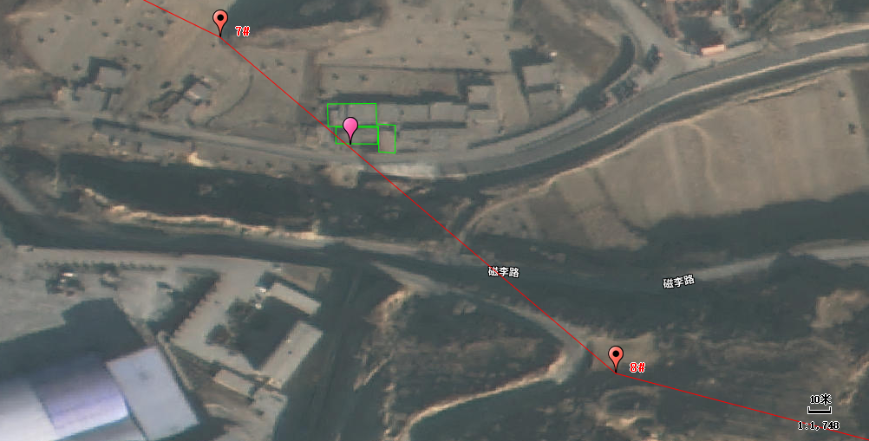
图例
送出线路
电磁场监测点
敏感目标
图1 李家石畔村监测点位图
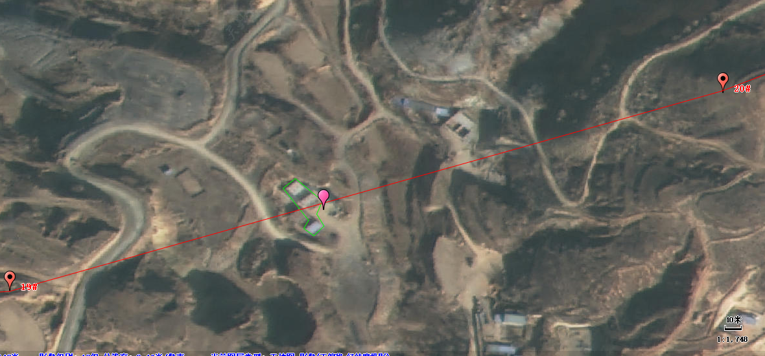图2 板深沟村监测点位图
图例
送出线路
电磁场监测点
敏感目标
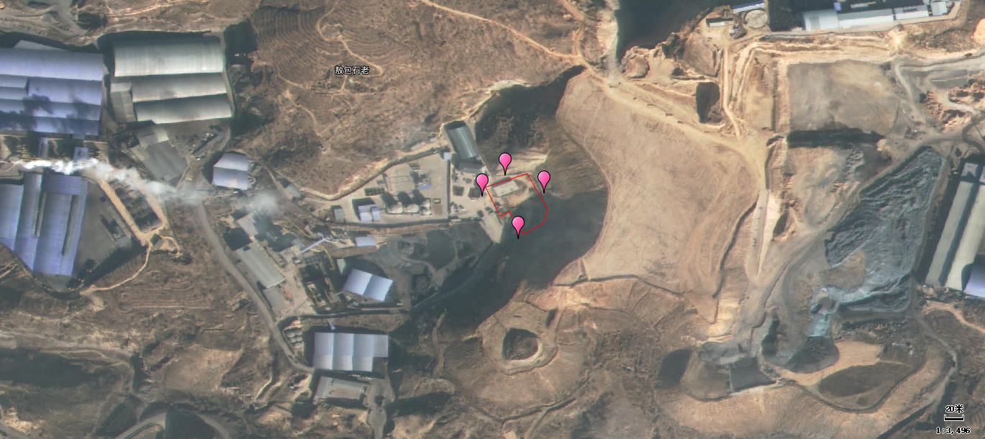图3 升压站监测点位图
图例
升压站
电磁场监测点
敏感目标

4.4 电磁环境监测因子及频次
监测因子：工频电场、工频磁场。
监测频次：各监测点位监测一次。

4.5 电磁环境监测结果
电磁环境质量监测结果见表5。
表5 工频电磁场现状监测结果
序号 | 监测点位 | 电场强度（V/m） | 磁感应强度（μT） | 相对位置 | 经纬度坐标
1 | 升压站厂界东 | 0.12 | 0.0067 | 升压站厂界外5m | 110°27′25.41″,39°13′19.67″
2 | 升压站厂界南 | 0.114 | 0.0061 | 升压站厂界外5m | 110°27′24.52″,39°13′18.52″
3 | 升压站厂界西 | 0.118 | 0.0056 | 升压站厂界外5m | 110°27′22.99″,39°13′19.17″
4 | 升压站厂界北 | 0.116 | 0.0057 | 升压站厂界外5m | 110°27′23.52″,39°13′21.42″
5 | 输出线路7号塔旁李家石畔村 | 0.146 | 0.0068 | 塔基旁最近的敏感点 | 110°28′0.48″,39°13′0.55″
6 | 输出线路19号塔旁板深沟村 | 0.154 | 0.0058 | 塔基旁最近的敏感点 | 110°30′31.30″,39°13′11.43″
《电磁环境控制限值》（GB8702-2014）表1限值要求 |  | 4000 | 100 | /
监测结果表明，升压站站址四周工频电场强度现状监测值0.114-0.12V/m，工频磁感应强度现状监测值为0.0056-0.0067μT；输出线路旁的敏感目标工频电场强度现状监测值0.146-0.154V/m，工频磁感应强度现状监测值为0.0058-0.0068μT，升压站站址区域和输出线路沿线区域均满足《电磁环境控制限值》（GB8702-2014）表1限值要求。

5、电磁环境影响预测与评价
按照《环境影响评价技术导则·输变电》（HJ24-2020）的要求，升压站电磁环境预测采用类比监测的方式；架空输电线路电磁环境预测采用模式预测方式；地下电缆电磁环境影响采用定性分析的方式。

5.1 升压站电磁环境影响预测与评价
输变电工程中升压站的工频电场和工频磁感应强度等电磁环境影响预测主要采用类比分析的方法，即利用类似本工程建设规模、电压等级、容量、架线形式及使用条件的其他已运行升压站和送电线路进行电磁辐射强度和分布的实际测量，用于对本工程建成后电磁环境影响的预测。

5.1.1类比对象的选择
类比对象选择电压等级相同，总平面布置、建设规模、环境条件等因素类似，运行稳定的升压站。
本次类比选择已运行的南朱刘110kv输变电工程竣工环境保护验收调查报告表。该项目两个主变均为50MVA，类比可行。各项指标类比详见表6。
表6 类比情况一览表
项目 | 类比工程 | 本项目
地理位置 | 陕西咸阳市 | 陕西省榆林市府谷县
电压等级 | 110kV | 110kV
主变规模及容量 | 2×50MVA | 1×50MVA
占地面积 | 3569m² | 4500m²
总平面布置方式 | GIS设备，户外布置于升压站中心 | GIS设备，户外布置于升压站中心
110kV出线接线形式 | 单母线接线 | 单母线接线
架线形式 | 架空 | 架空
出线规模 | 1回 | 1回
气象条件 | 温带半干旱内陆性季风气候 | 温带半干旱内陆性季风气候
变电站电磁辐射主要受主变压器的规模、电压等级、容量等影响，其次受变电站平面布置、架线形式、运行工况、气候和地形地貌等影响。南朱刘110kv输变电工程与本项目的变电站的电压等级相同、布置方式相同、出线回数，主变规模略大于本项目，该项目与本项目较接近，总体上说，具有类比可行性。

5.1.2监测内容与监测布点
监测依据《交流输变电工程电磁环境监测方法（试行）》（HJ 681-2013）的有关要求进行。
类比监测升压站厂界外监测点选择在无进出线或远离进出线（距离边导线地面投影不小于20m）的围墙外且距离围墙5m处布置。断面监测路径及升压站周围的工频电场和工频磁感应强度最大值处为起点，在垂直于围墙的方向上布置，监测点间距为5m，顺序测至距离围墙50m处为止。

5.1.3监测时间和气象条件
监测时间：2024年8月7日
监测单位：西安志诚辐射环境检测有限公司
气象条件：多云；相对湿度：65.3-67.8%，温度：27.2-67.8℃。

5.1.4运行工况
监测期间，类别项目升压站运行工况见表7。
表7 类比项目升压站运行工况
主变 | P有功功率（MW） | Q无功功率(MVar) | I（A） | U(kV)
1#主变 | 10.55 | 3.09 | 55.35 | 115.81
2#主变 | 16.1 | 4.59 | 84.53 | 115.78

5.1.5类比对象监测结果及分析
厂界监测结果见表8、图4、图5。
表8 类比项目升压站厂界四周工频电磁场监测结果
序号 | 监测点位 | 工频电场强度（V/m） | 工频磁感应强度（μT）
1 | 升压站东侧 | 1 | 0.0631
2 | 升压站南侧 | 1 | 0.0574
3 | 升压站西侧 | 1 | 0.0509
4 | 升压站北侧 | 1.01 | 0.0512
南厂界向南断面监测结果见表9。
表9 类比项目升压站南厂界向南工频电磁场监测结果
序号 | 监测点位 | 工频电场强度（V/m） | 工频磁感应强度（μT）
1 | 南厂界外垂直方向5m | 1 | 0.0574
2 | 南厂界外垂直方向10m | 1 | 0.0484
3 | 南厂界外垂直方向15m | 0.99 | 0.047
4 | 南厂界外垂直方向20m | 0.99 | 0.0475
5 | 南厂界外垂直方向25m | 0.97 | 0.0486
6 | 南厂界外垂直方向30m | 0.99 | 0.0488
7 | 南厂界外垂直方向35m | 0.99 | 0.0488
8 | 南厂界外垂直方向40m | 0.97 | 0.0491
9 | 南厂界外垂直方向45m | 0.99 | 0.0488
10 | 南厂界外垂直方向50m | 0.98 | 0.0491

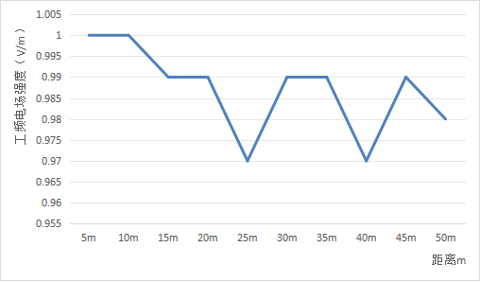图4 工频电场随距离变化图
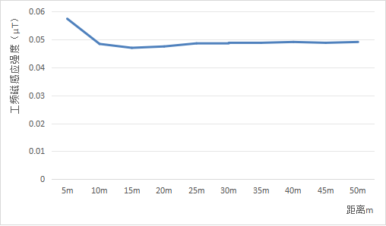图5 工频磁场随距离变化图
按照《电力系统调度自动化设计规程》（DL/T 5003-2017）和《光伏发电站接入电力系统技术规定》（GB/T19964-2024）规定，本项目的光伏电站应具备有功功率调节能力，能根据电网调度部门指令控制其有功功率和无功功率输出。为了实现对功率的控制，对并网点电压的控制，变电站配置了有功功率和无功功率控制系统（AGC/AVC）。该系统接收并自动执行调度部门远方发送的有功功率和无功功率控制信号，可确保变电站最大有功功率值及有功功率变化值不超过电网调度部门的给定值。
在安装了有功功率和无功功率控制系统（AGC/AVC）前提下，本项目可根据电网调度部门指令进行调节工况。本项目与类比项目升压站的电压等级相同、主变型号相同、布置方式相同、出线回数、地形地貌相同、气象条件相同，主变规模略小于类比项目，本项目升压站后期运行工况和类比项目监测工况相似。
通过上述类比分析可知，本项目拟建110kV升压站运行后工频电场强度和工频磁感应强度可满足《电磁环境控制限值》（GB8702-2014）的要求，对周围环境影响较小。

5.2 输电线路电磁环境影响预测与评价

5.2.1预测内容、方法
本工程输电线路运行期电磁环境影响的预测项目是工频电场强度和工频磁感应强度。此次影响预测将参照《环境影响评价技术导则 输变电》（HJ 24-2020）附录C和附录D中推荐的计算模式进行。
⑴ 输电线路工频电场强度预测的方法
① 单位长度导线上等效电荷的计算
高压送电线上的等效电荷是线电荷，由于高压送电线半径r远远小于架设高度h，因此等效电荷的位置可以认为是在送电导线的几何中心。
设送电线路为无限长并且平行于地面，地面可视为良导体，利用镜像法计算送电线上的等效电荷。多导线线路中导线上的等效电荷由下列矩阵方程计算：
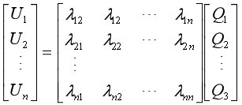
式中：U_{i}—各导线对地电压的单列矩阵；
Qi—各导线上等效电荷的单列矩阵；
λij—各导线的电位系数组成的n阶方阵（n为导线数目）。
[U]矩阵可由送电线的电压和相位确定，从环境保护考虑以额定电压的1.05倍作为计算电压。
[λ]矩阵由镜像原理求得。
② 计算由等效电荷产生的电场
为计算地面电场强度的最大值，通常取最大弧垂时导线的最小对地高度。
当各导线单位长度的等效电荷量求出后，空间任意一点的电场强度可根据叠加原理计算得出，在（x，y）点的电场强度分量Ex和Ey可表示为：
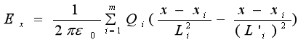
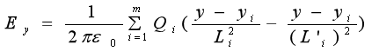
式中：xi、yi—导线i的坐标（i=1、2、…m）；
m—导线数目；
ε₀—介电常数
Li、Li’—分别为导线I及镜像至计算点的距离。
三相交流线路，根据求得的电荷计算空间任一点电场强度的水平和垂直分量为：
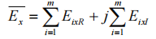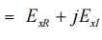
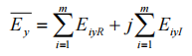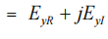
式中：ExR—由各导线的实部电荷在该点产生场强的水平分量；
ExI—由各导线的虚部电荷在该点产生场强的水平分量；
EyR—由各导线的实部电荷在该点产生场强的垂直分量；
EyI—由各导线的虚部电荷在该点产生场强的垂直分量。
该点的合成的电场强度则为：
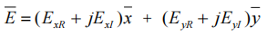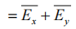
式中：
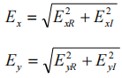
在地面处（y=0）电场强度的水平分量：Ex=0。
⑵ 输电线路工频磁感应强度预测的方法
在很多情况下，只考虑处于空间的实际导线，忽略它的镜像进行计算，其结果已足够符合实际。不考虑导线i的镜像时，可计算在A点产生的磁场强度。
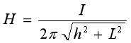（A/m）
式中：I—导线i中的电流值；
h—导线与预测点的高差；
L—导线与预测点的水平距离。
为了与环境标准相对应，需要将磁场强度(A/m)转换为磁感应强度(mT)，转换公式为：B=μ₀H
式中：B—磁感应强度（T）；
H—磁场强度（H）；
μ0—常数，真空中相对磁导率（μ0=4π×10⁻⁷H/m）。

5.2 预测计算参数
⑴ 导线型号
本工程输电线路采用JL/G1A-300/25mm²型钢芯铝铰线。
⑵ 塔型型号
因输电线路运营产生的工频电场强度、工频磁感应强度主要由导线型式、导线对地高度、相间距离和线路运营工况（电压、电流等）等因素决定。导线型式、导线对地高度和线路运营工况等因素相同时，对于工频电场强度和工频磁感应强度而言，相间距离大的塔型较相间距离小的塔型略大。本次评价按保守原则选择电磁环境影响最大的塔型,在最不利情况下选择直线塔中工频电磁场影响最大的杆塔进行预测计算，即选择相间距最大的直线塔进行预测。本次选择最多及影响最大塔型（1A11-DJ转角塔）进行预测，能够代表本工程输电线路下工频电场、工频磁感应强度的分布规律。
⑶ 最小对地高度
本项目架空输电线路全部按照《110-750kV架空输电线路设计规范》（GB/50545-2010）进行设计。
导线与其他电力线路、道路及构建筑物的垂直距离为电气安全绝缘间隙加上一定的裕度而计算得到的。本项目架空输电线路均满足（GB/50545-2010）要求的架空输电线路距离非居民区大于6m，距离居民区大于7m，距离其他电力线路大于3m，距离通信线路大于3m，距离公路大于7m。
《110-750kV架空输电线路设计规范》（GB/50545-2010）中要求“110kV输电线路在经过非居民区时，导线最小离地高度为6.0m；在经过居民区时，导线最小离地高度为7.0m”。本工程的线路的导线最低对地高度约为18m，居民建筑物屋顶高度为3m，导线距离居民建筑物屋顶最低高度为15m。本次计算时线路理论预测的导线弧垂对地高度取6.0m、7.0m、15m分别进行预测。
⑷ 工作电流
根据《中核汇能府谷东源老高川5万千瓦光伏发电项目110kv送出线路工程设计报告》，本项目预测电压为额定电压110kV的1.05倍，即115.5kV，预测电流为270A。
⑸ 预测参数
本次预测参数均来源于《中核汇能府谷东源老高川5万千瓦光伏发电项目110kv送出线路工程可行性研究报告》和《中核汇能府谷东源老高川5万千瓦光伏发电项目110kv送出线路工程设计报告》。
输电线路工频电磁场预测有关参数见表9。
表9 110kV架空线路导线的有关参数一览表
序号 | 计算参数 | 单位 | 数值
1 | 架设方式 | — | 单塔1回
2 | 塔型 | — | JD终端塔
3 | 排列方式 | — | 三角排列
4 | 导线型号 | — | JL/G1A-300/25mm²型钢芯铝铰线
5 | 导线分裂型式 | — | 单分裂
6 | 导线直径 | mm | 23.8
7 | 计算电压 | kV | 115.5
8 | 输送电流 | A | 270
9 | 线路型式 | — | 单回路
10 | 预测点离地高度 | m | 6/7
相对坐标 | 线高6.0m | A（x，y） | A（-4，6）
相对坐标 | 线高6.0m | B（x，y） | B（0，13）
相对坐标 | 线高6.0m | C（x，y） | C（3.4，6）
相对坐标 | 线高7.0m | A（x，y） | A（-4，7）
相对坐标 | 线高7.0m | B（x，y） | B（0，14）
相对坐标 | 线高7.0m | C（x，y） | C（3.4，7）
预测参数 |  | 工频电场、工频磁场
注：《110-750kV架空输电线路设计规范》（GB/50545-2010），输电线路在经过非居民区时，导线最小离地高度为6.0m；在经过居民区时，导线最小离地高度为7.0m，导线距建筑物的最小距离为5.0m（房屋高度按4.0m考虑），本项目无跨越建筑物，因此只需要计算导线对地6.0m、7.0m高度处的工频电场强度、工频磁感应强度。

5.3 预测结果
⑴ 工频电场强度环境影响评价
本工程110kV单回路经过非居民区（6.0m）、居民区（7.0m）、敏感目标（15m）时，产生的工频电场强度预测值见表10，工频电场强度变化趋势见图4。
表10 工频电场强度预测值
距原点距离 | 工频电场强度E，单位：kV/m
距原点距离 | 弧垂高度6m | 弧垂高度7m | 弧垂高度15m
距原点-50米 | 0.022 | 0.022 | 0.018
距原点-45米 | 0.027 | 0.028 | 0.022
距原点-40米 | 0.035 | 0.035 | 0.028
距原点-35米 | 0.046 | 0.047 | 0.038
距原点-30米 | 0.063 | 0.066 | 0.053
距原点-25米 | 0.094 | 0.101 | 0.080
距原点-20米 | 0.161 | 0.174 | 0.138
距原点-15米 | 0.333 | 0.353 | 0.280
距原点-10米 | 0.86 | 0.834 | 0.670
距原点-9米 | 1.059 | 0.997 | 0.804
距原点-8米 | 1.303 | 1.183 | 0.958
距原点-7米 | 1.591 | 1.385 | 1.129
距原点-6米 | 1.904 | 1.584 | 1.299
距原点-5米 | 2.197 | 1.746 | 1.442
距原点-4米 | 2.389 | 1.828 | 1.519
距原点-3米 | 2.39 | 1.793 | 1.494
距原点-2米 | 2.175 | 1.639 | 1.365
距原点-1米 | 1.843 | 1.427 | 1.183
距原点0米 | 1.607 | 1.272 | 1.051
距原点1米 | 1.843 | 1.427 | 1.183
距原点2米 | 2.175 | 1.639 | 1.365
距原点3米 | 2.39 | 1.793 | 1.494
距原点4米 | 2.389 | 1.828 | 1.519
距原点5米 | 2.197 | 1.746 | 1.442
距原点6米 | 1.904 | 1.584 | 1.299
距原点7米 | 1.591 | 1.385 | 1.129
距原点8米 | 1.303 | 1.183 | 0.958
距原点9米 | 1.059 | 0.997 | 0.804
距原点10米 | 0.86 | 0.834 | 0.670
距原点15米 | 0.333 | 0.353 | 0.280
距原点20米 | 0.161 | 0.174 | 0.138
距原点25米 | 0.094 | 0.101 | 0.080
距原点30米 | 0.063 | 0.066 | 0.053
距原点35米 | 0.046 | 0.047 | 0.038
距原点40米 | 0.035 | 0.035 | 0.028
距原点45米 | 0.027 | 0.028 | 0.022
距原点50米 | 0.022 | 0.022 | 0.018
最大值 | 2.39 | 1.828 | 1.519

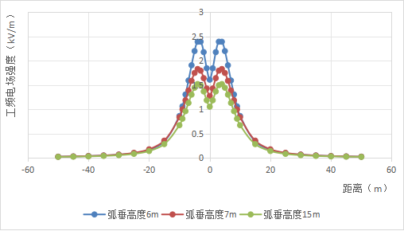
图4 工频电场强度变化趋势图
本工程110kV输电线路经过非居民区时，在导线最低允许高度6m，地面高度1.5m高度处，工频电场强度最大值为2.390kV/m，出现在距离中相导线地面投影-3m和3m处。
本工程110kV输电线路经过居民区时，在导线最低允许高度7m，地面高度1.5m高度处，工频电场强度最大值为1.828kV/m，出现在距离中相导线地面投影-4m和4m处。
本工程110kV输电线路经过敏感目标时，在导线最低允许高度15m，地面高度1.5m高度处，工频电场强度最大值为1.519kV/m，出现在距离中相导线地面投影-4m和4m处。
从预测计算可以看出，输电线路产生的电场强度均小于4kV/m的公众暴露限值要求。
⑵ 工频磁感应强度环境影响评价
本工程110kV单回路经过非居民区（6.0m）、居民区（7.0m）、敏感目标（15m）时，产生的磁感应强度预测值见表11，磁感应强度变化趋势图见图5。
表11 工频磁感应强度预测值
距原点距离 | 工频磁场强度B，单位：μT
距原点距离 | 弧垂高度6m | 弧垂高度7m |  | 弧垂高度15m
距原点-50米 | 0.370 | 0.368 | 0.295
距原点-45米 | 0.456 | 0.453 | 0.363
距原点-40米 | 0.574 | 0.570 | 0.456
距原点-35米 | 0.745 | 0.737 | 0.590
距原点-30米 | 1.004 | 0.991 | 0.794
距原点-25米 | 1.425 | 1.399 | 1.122
距原点-20米 | 2.174 | 2.114 | 1.697
距原点-15米 | 3.688 | 3.517 | 2.831
距原点-10米 | 7.373 | 6.697 | 5.425
距原点-9米 | 8.687 | 7.753 | 6.296
距原点-8米 | 10.319 | 9.011 | 7.340
距原点-7米 | 12.331 | 10.487 | 8.574
距原点-6米 | 14.751 | 12.163 | 9.989
距原点-5米 | 17.504 | 13.966 | 11.527
距原点-4米 | 20.333 | 15.745 | 13.055
距原点-3米 | 22.796 | 17.293 | 14.385
距原点-2米 | 24.488 | 18.427 | 15.348
距原点-1米 | 25.309 | 19.061 | 15.874
距原点0米 | 25.427 | 19.208 | 15.988
距原点1米 | 25.309 | 19.061 | 15.874
距原点2米 | 24.488 | 18.427 | 15.348
距原点3米 | 22.796 | 17.293 | 14.385
距原点4米 | 20.333 | 15.745 | 13.055
距原点5米 | 17.504 | 13.966 | 11.527
距原点6米 | 14.751 | 12.163 | 9.989
距原点7米 | 12.331 | 10.487 | 8.574
距原点8米 | 10.319 | 9.011 | 7.340
距原点9米 | 8.687 | 7.753 | 6.296
距原点10米 | 7.373 | 6.697 | 5.425
距原点15米 | 3.688 | 3.517 | 2.831
距原点20米 | 2.174 | 2.114 | 1.697
距原点25米 | 1.425 | 1.399 | 1.122
距原点30米 | 1.004 | 0.991 | 0.794
距原点35米 | 0.745 | 0.737 | 0.590
距原点40米 | 0.574 | 0.57 | 0.456
距原点45米 | 0.456 | 0.453 | 0.363
距原点50米 | 0.37 | 0.368 | 0.295
最大值 | 25.427 | 19.208 | 15.99

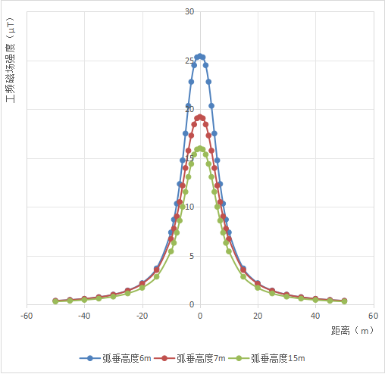
图5 110kV送电线路同相序运行时工频磁感应强度变化趋势图
输电线路经过非居民区时，在导线最低允许高度6m，地面高度1.5m高度处，工频磁场强度最大值为25.427μT，出现在距离中相导线地面投影0m处。
输电线路经过居民区时，在导线最低允许高度7m，地面高度1.5m高度处，工频磁场强度最大值为19.208μT，出现在距离中相导线地面投影0m处。
输电线路经过敏感目标时，在导线最低允许高度15m，地面高度1.5m高度处，工频磁场强度最大值为15.99μT，出现在距离中相导线地面投影0m处。
从预测计算可以看出，输电线路产生的磁感应强度均小于100μT的公众暴露限值要求。

5.3 电缆电磁环境影响分析与评价
根据《环境影响评价技术导则 输变电》（HJ24-2020）4.10.3三级评价的基本要求，输电线路为地下电缆时，可采用定性分析的方式。
本工程电缆采用YJLW03-64/110kV-1×630mm²单芯铜芯交联聚乙烯绝缘皱纹铝护套电力电缆，采用1×4孔电缆排管，每相电缆外都包有绝缘层和金属护层，金属护层由细密的金属丝网组成。排管均采用以电缆保护管作为衬管外包钢筋混凝士型式，除了具有保护电缆的作用外，对工频电场、磁场也具有一定的屏蔽作用。
根据《静电屏蔽与静磁“屏蔽”》（王振东，曹会国著）可知电缆敷设时线路外围采用导电层和金属铠装层防护，而且一端直接接地，一端保护接地，电缆的金属护套在两端接地，构成电屏蔽体对电场起屏蔽作用。另外，空气和土壤的磁阻比铁磁材料的磁阻大得多，磁场的磁感应线的绝大部份将沿着铁磁材料壁内通过，而进入空气和土壤的磁通量极少。因此，电缆的金属护套磁场屏蔽、覆土屏蔽的条件下，电缆线路对地面附近的电磁环境影响很小。
本项目地下电缆管廊两侧边缘各外延5m（水平距离）范围内无环境敏感点分布，工频电场、工频磁场随距离的衰减很快，经过多重屏蔽以及大地的阻隔作用，地下电缆传播到地面的工频电磁场将非常微弱。因此可以推断，本工程电缆线路建成投运后产生的工频电场强度、工频磁感应强度一般比较小，能够满足《电磁环境控制限值》(GB8702-2014)表1中工频电场强度4000V/m、工频磁感应强度100μT公众曝露限值要求。
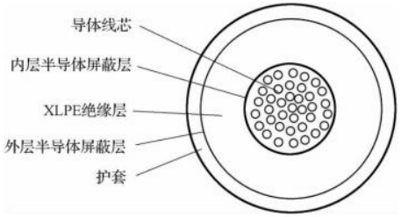
图6 电缆结构断面示意图

6、电磁环境保护设施、措施
⑴选用符合设计标准的输电线，因地制宜选择线路型式、架设高度、杆塔塔型、导线参数、相序布置等。
⑵架空输电线路经过电磁环境敏感目标时，优先采取避让措施，无法避让的增加导线对地高度。
⑶采用地下电缆。
⑷选用对电磁环境影响较小的GIS全封闭式组合电器设备，选用带屏蔽层的电缆，屏蔽层接地等，以降低静电感应的影响，有效减小项目对周围电磁环境的影响。
⑸运行期做好环境保护设施的维护和运行管理，加强巡查和检查，加强对线路巡检人员的环境教育工作，提高其环保意识。定期开展环境监测，确保电磁排放满足《电磁环境控制限值》（GB8702-2014）相关标准要求，并及时解决公众合理的环境保护诉求。
⑹定期开展环境监测，确保电磁排放满足《电磁环境控制限值》（GB8702-2014）相关标准要求，并及时解决公众合理的环境保护诉求。
⑺针对变电工程站内可能发生的突发环境事件，应按照 HJ 169 等国家有关规定制定突发环境事件应急预案，并定期演练。

7、环境影响评价结论
中核汇能府谷东源老高川5万千瓦光伏发电项目110kv送出线路工程选址选线合较理在，严格执行各项环境保护措施后，升压站站址区域和输出线路工程区域的工频电场强度、磁感应强度可满足《电磁环境控制限值》（GB8702-2014）要求，对区域居住或聚集人群的电磁环境影响很小。从满足环境质量目标角度分析，工程建设可行。

